به نام خدا

مهدی فقهی

تمرین سوم داده‌کاوی

Problem 1)

Trace the results of using the Apriori algorithm on the grocery store example with support

threshold s=33.34% and confidence threshold c=60%. Show the candidate and frequent

itemsets for each database scan. Enumerate all the final frequent itemsets. Also indicate the

association rules that are generated and highlight the strong ones, sort them by confidence

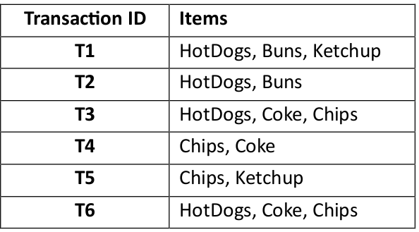.

سوال اول)

|  |  |  |
| --- | --- | --- |
| support percent | count | item |
| 4/6 = 0.66 | 4 | Hotdogs |
| 2/6 = 0.33 | 2 | Buns |
| 2/6 = 0.33 | 2 | Ketchup |
| 3/6 = 0.5 | 3 | Coke |
| 4/6 = 0.66 | 4 | Chips |

|  |  |  |
| --- | --- | --- |
| support percent | count | item |
| 2/6 = 0.33 | 2 | Hotdogs,coke |
| 2/6 = 0.33 | 2 | Hot Dogs,chips |
| 2/6 = 0.33 | 2 | coke,chips |
|  |  |  |

با این نوع حساب کتاب به قانونی نمی‌رسیم بیاییم 0.34 در نظر بگیرم و به بالا گرد کنیم .

|  |  |  |
| --- | --- | --- |
| support percent | count | item |
| 4/6 = 0.66 | 4 | Hotdogs |
| 2/6 = 0.34 | 2 | Buns |
| 2/6 = 0.34 | 2 | Ketchup |
| 3/6 = 0.5 | 3 | Coke |
| 4/6 = 0.66 | 4 | Chips |

|  |  |  |
| --- | --- | --- |
| support percent | count | Item |
| 0.34 | 2 | Hotdogs,Buns |
| 0.16 | 1 | Hotdogs,ketchup |
| 0.34 | 2 | Hotdogs,coke |
| 0.34 | 2 | Hotdogs,chips |
| 0 | 0 | ketchup,coke |
| 0.16 | 1 | ketchup,Buns |
| 0.16 | 1 | ketchup,chips |
| 0 | 0 | Buns,coke |
| 0 | 0 | Buns,chips |
| 0.50 | 3 | coke,chips |

|  |  |  |
| --- | --- | --- |
| support percent | count | Item |
| 0.34 | 2 | Hotdogs,coke,chips |
|  |  |  |

قوانین چهارتایی نیز نداریم .

حال confidence قوانین دوتایی را حساب می‌کنیم .

Hotdogs -> Buns (conf = 2/4 = 0.50)

Buns -> Hotdogs (conf = 2/2 = 1)

Hotdogs -> coke (conf = 2/4 = 0.50)

Coke -> Hotdogs (conf = 2/3 = 0.67)

Hotdogs -> Chips (conf = 2/4 = 0.5)

Chips -> Hotdogs (conf = 2/4 = 0.5)

cock ->chips (conf = 3/3 = 1)

chips -> cock (conf = 3/4 = 0.75)

حال confidence را برحسب قوانین سه‌تای حساب می‌کنیم .(Hotdogs,coke,chips)

Hotdogs -> coke,chips (conf = 2/4=0.5)_

coke -> Hotdogs,chips (conf = 2/3=0.67)

chips -> Hotdogs,coke (conf = 2/4=0.5)

Hotdogs,coke ->chips (conf = 2/2=1)

Hotdogs,chips -> coke (conf = 2/2=1)

coke,chips -> Hotdogs (conf = 2/3=0.67)

بعد از این کار مرتب می‌کنیم .

1.Buns -> Hotdogs (conf = 2/2 = 1)

2.cock ->chips (conf = 3/3 = 1)

3.Hotdogs,coke ->chips (conf = 2/2=1)

4.Hotdogs,chips -> coke (conf = 2/2=1)

5.chips -> cock (conf = 3/4 = 0.75)

6.Coke -> Hotdogs (conf = 2/3 = 0.67)

7.coke -> Hotdogs,chips (conf = 2/3=0.67)

8.coke,chips -> Hotdogs (conf = 2/3=0.67)

سوال دوم)

a) Use the transactional database from the previous exercise with same support threshold and

build a frequent pattern tree (FP-Tree). Show for each transaction how the tree evolves

|  |  |
| --- | --- |
| support sort | Item |
| 4 | Hotdogs |
| 4 | Chips |
| 3 | coke |
| 2 | Buns |
| 2 | Ketchup |

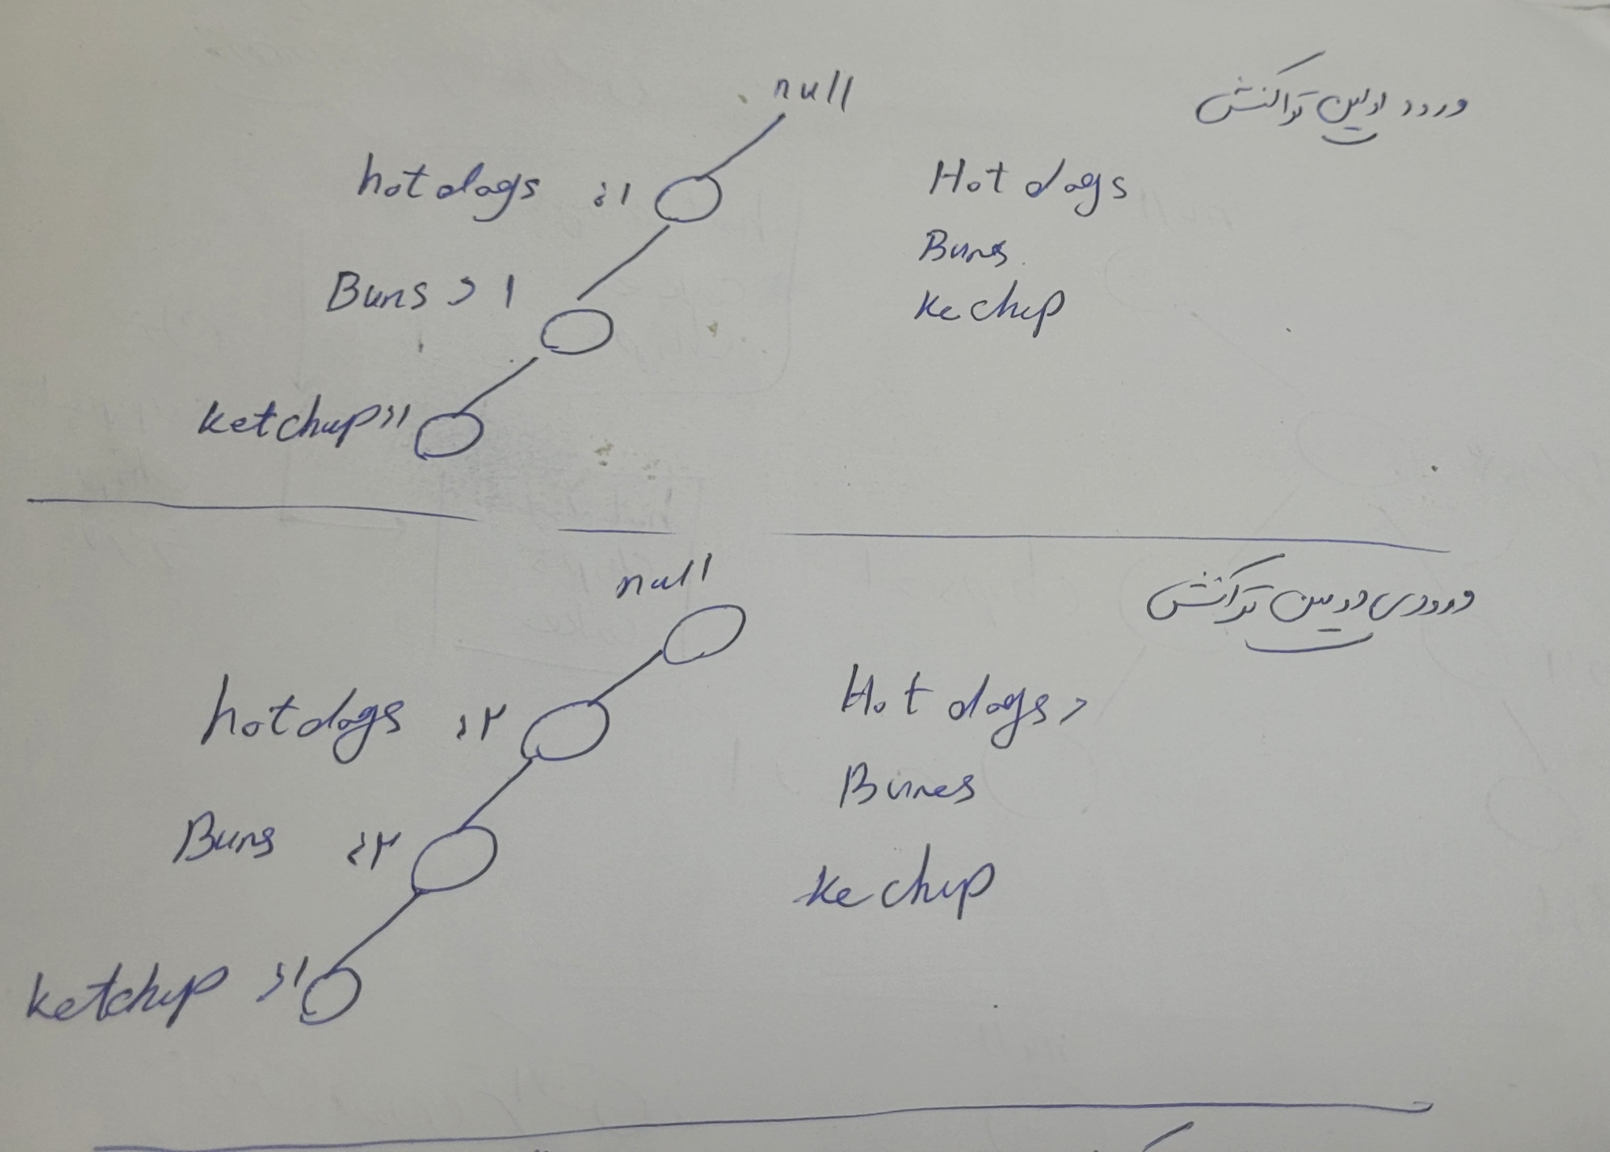

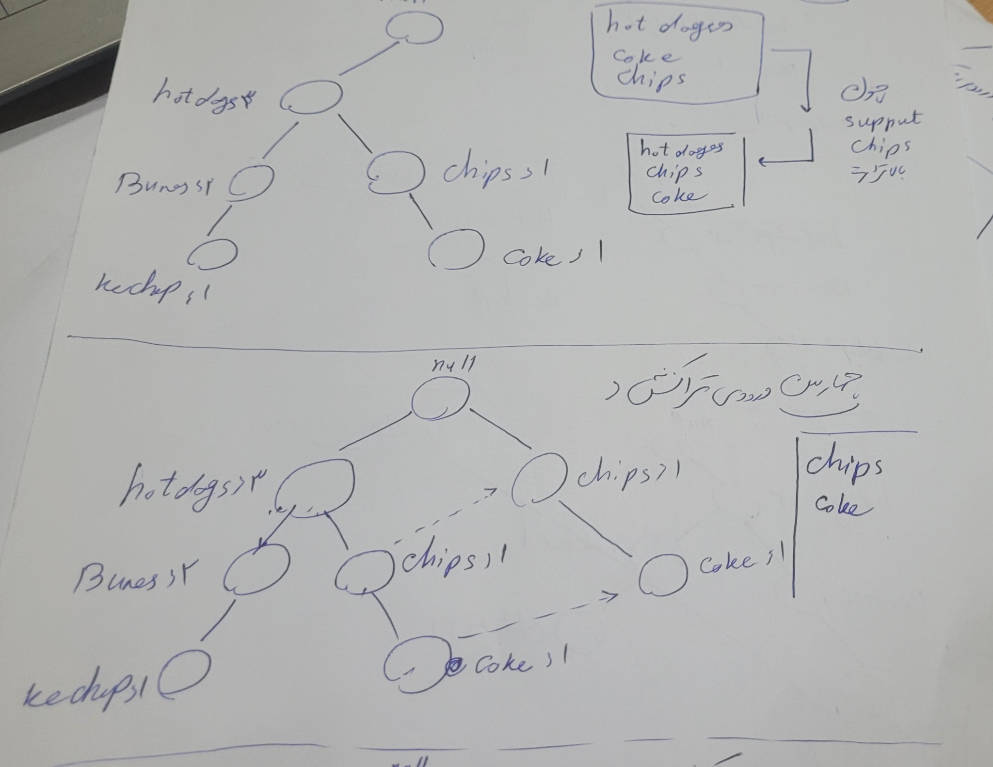

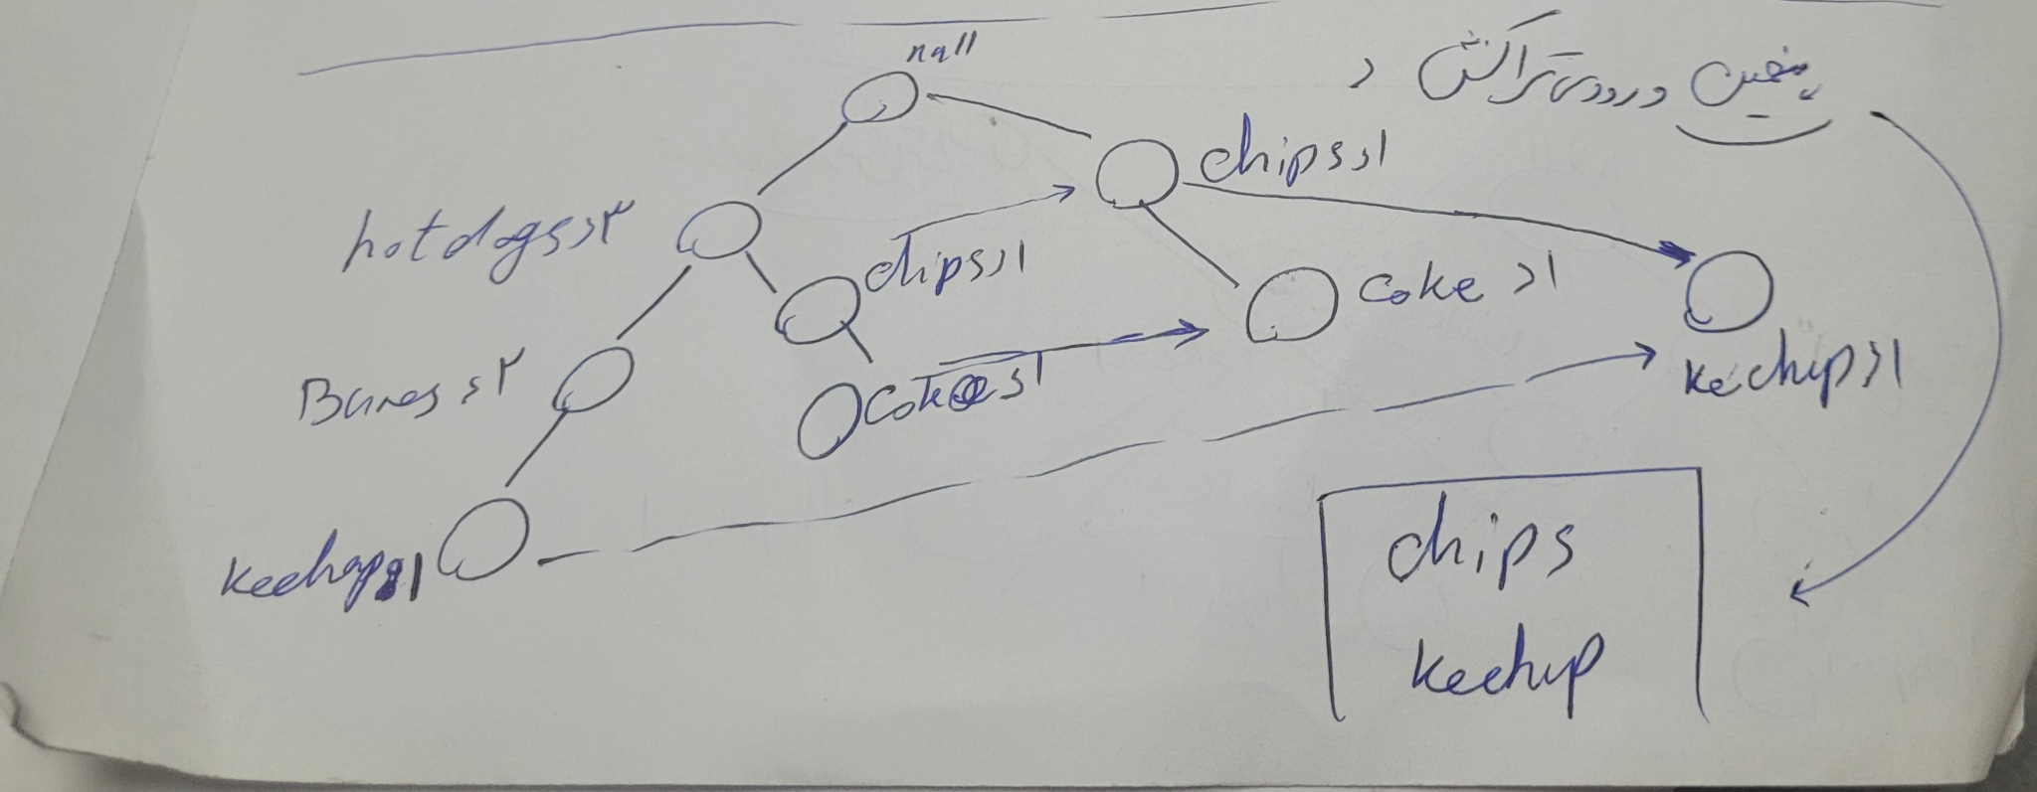

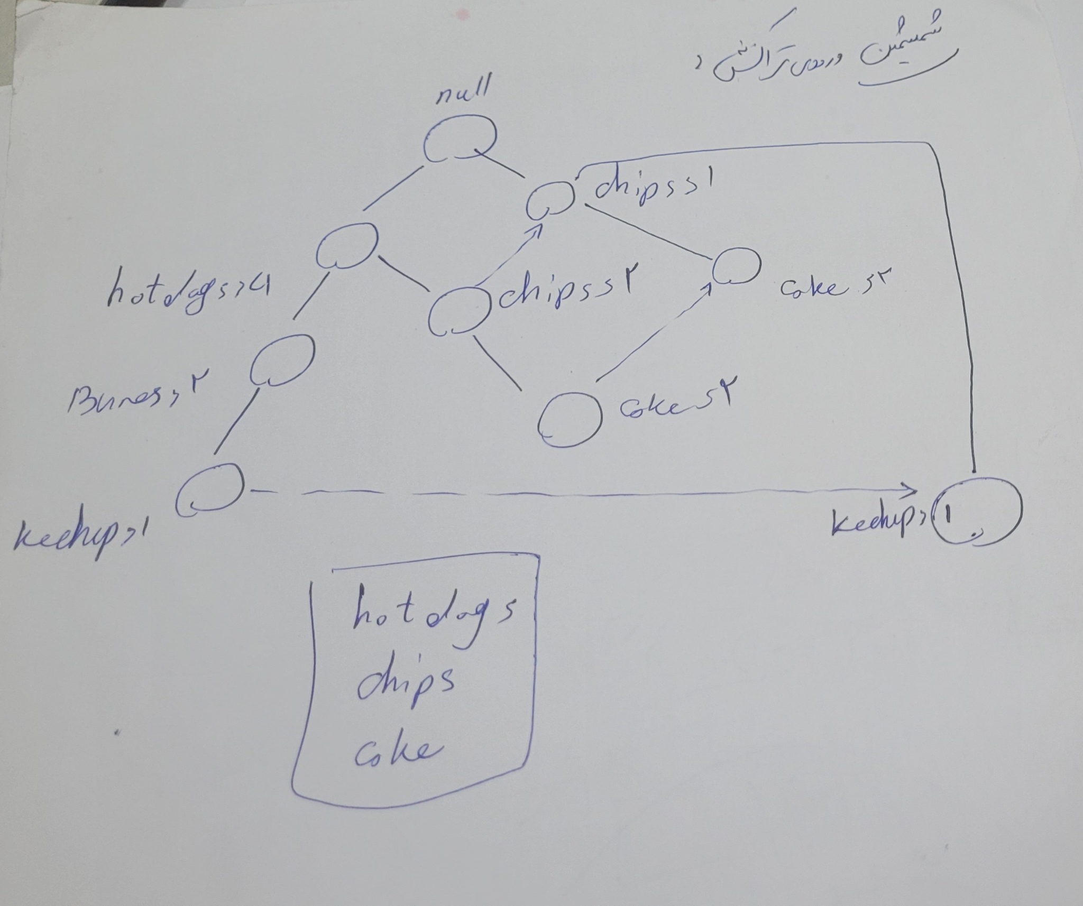

b) Use Fp-Growth to discover the frequent itemsets from this FP-tree.

ما باید یک conditional tree برای هر آیتم frequent بسازیم که از کمترین تعداد شروع می‌شود .

برای سس کچاپ، ما دو شاخه HotDogs-Buns-Ketchup و Chips-Koce داریم، اما از آنجایی که Ketchup دارای پشتیبانی 1 در هر شاخه است،این همه موارد را حذف می کند (زیرا آستانه پشتیبانی 2 است) فقط <Ketchup:2> باقی می ماند.

این منجر به کشف(Ketchup :2) به عنوان آیتم مکرر می شود.

برای (Buns (B، ما فقط یک شاخه HotDogs-Buns داریم. معامله فرعی {HotDogs, Buns} دو بار ظاهر می شود.

بنابراین الگوهای <Buns:2، HotDogs:2> و <Buns:2> را داریم.

این منجر به کشف(HotDogs, Buns) (2) و (Buns)(2) به عنوان مجموعه موارد مکرر می شود.

برای (Coke)، ما دو شاخه داریم: HotDogs-Chips-Coke و Chips-Coke که منجر به درخت

coke(3)-> Chips(3)-> HotDogs(2 می شود.

بنابراین ما 3 الگو داریم: <Coke:2، Chips:2، HotDogs:2>، <Coke:3، Chips:3> و <Coke:3>. این منجر به کشف مجموعه‌های اقلام مکرر زیر می‌شود: (Coke, Chips, HotDogs)(2)، (Coke, Chips)(3) و (Coke)(3).

برای تراشه ها (Chips)، دو مسیر HotDogs-Chips و Chips داریم که درخت زیر را نشان می دهد(Chips(4)->H(2. این می دهد الگوهای <Chips:2، HotDogs:2> و <Chips:4>. بنابراین، مجموعه اقلام (Chips, HotDogs)(2) و (Chips)(4) مکرر هستند.

پس آیتم‌های مکرر یا همان frequent برابر است با :

HotDogs}, {Buns}, {Ketchup}, {Coke}, {Chips}

{HotDogs, Buns}, {HotDogs, Coke}, {HotDogs, Chips}, {Coke, Chips}, {HotDogs, Coke, Chips}

سوال سوم)

In this section we have a paper Model Ensemble for Click Prediction in Bing Search Ads, that is

an important part of data mining, explain how the ensemble learning technique is utilized in the

paper.

در این مقاله از ensemble learning به دو شکل استفاده شده است .

در حالت اول ما یک(GBDT (Gradient-Boosted Decision Tree داریم که یک مدل ensemble از درخت تصمیم است که به صورت گرادیان کاهشی و با اضافه کردن درخت‌تصمیم‌های مختلف سعی می‌کند خطا مسئله را کاهش دهد و به عنوان یکی از مدل‌های پایه‌ما استفاده می‌شود .

در حالت دوم ما از ensemble learning برای ترکیب مدل پایه خود استفاده می‌کنیم .

این کار را به دو شکل مختلف در مقاله انجام داده که حاصل آن ۷ مدل مختلف شده است .

روش اول به صورت stacking ensemble و روش دوم به صورت cascading ensemble و روش سوم که همان boosting ensemble hsj.

در روش اول ما چند مدل را به صورت مجزا روی داده‌های‌آموزش، آموزش می‌دهیم سپس یک meta model به کمک حاصل مدل‌های قبل پیش‌بینی انجام می‌دهد .

همانند مدل 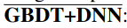که ابتدا یک شبکه عمیق و یک gradient boosted Decision tree به صورت مجزا بر روی داده‌ها آموزش داده شده اند و سپس میانگین نتایج حاصل از آنان به عنوان پیش‌بینی نهایی استفاده شده است.

در روش cascading یک مدل پیش بینی انجام می‌دهد و مدل بعد از پیش بینی مدل قبلی به عنوان یک داده ویژگی به اضافه ویژگی داد‌های موجود استفاده می‌کند و دوباره سعی می‌کند پیش بینی کند .

همانند مدل : Cascading GBDT to LR و Cascading LR to GBDT و Cascading GBDT to DNN و Cascading DNN to GBDT .

برای مثال در Cascading DNN to GBDT ابتدا شبکه عمیق ما به صورت کامل بر روی داد‌ آموزش می‌بینید سپس مدل GBDT ما به کمک حاصل بدست آمده از شبکه عمیق و ویژگی‌های موجود و دادگان دوباره بر روی مدل آموزش می‌بییند و پیش‌بینی نهایی را انجام می‌دهد بقیه موارد هم به همین شکل کار را انجام می‌دهند .

در روش Boosting با مدل کم برازش که دارای بایاس بالا و واریانس کم است کار می کند، یعنی مدل نمی تواند رابطه ذاتی در داده ها را به طور کامل توصیف کند. با این بینش که باقیمانده‌های مدل هنوز حاوی اطلاعات مفیدی هستند، تقویت در قلب آن به طور مکرر با مدل جدید بر روی باقیمانده‌ها مطابقت دارد. نتیجه نهایی با جمع کردن همه مدل ها با هم پیش بینی می شود. GBDT پرکاربردترین مدل تقویت کننده است .

همانند boosting DNN with GBDT و Boosting LR with GBDT .

کلا در روش ensemble ما سعی داریم با ترکیب مدل به شکل‌های مختلفی که در بالا مشاهده می‌کنید دقت پایه مدل را افزایش بدیم و همانطور که در قسمت ارزیابی مشاهده می‌کنید سعی کرده است دقت تمامی این حالت‌ها را بدست آورد و آن را گزارش کند تا در نهایت بهترین مدل با دقت را از این حالت‌های مختلف برگزیند .

سوال چهارم :

Using the hash function

h(x) = x mod 3

construct a hash tree with maximum number of itemsets in inner nodes equal to 4 given the

following set of candidates

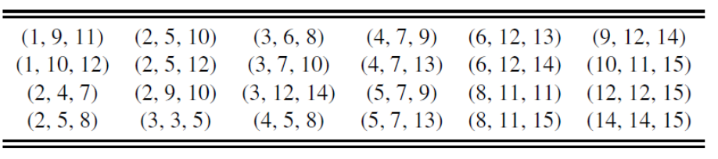

در گره ریشه، مجموعه آیتم ها بر اساس مقدار هش اولین آیتم در مجموعه آیتم ها تقسیم می شوند.

بنابراین، پس از گره ریشه، 3 گره فرزند با محتوا داریم:

البته محتوای هر ستون را مرتب می‌کنیم .اول برحسب عنصر اول بعد دو

|  |  |  |
| --- | --- | --- |
| N2 | N1 | No |
| 2,4,7 | 1,9,11 | 3,3,5 |
| 2,5,8 | 1,10,12 | 3,6,8 |
| 2,5,10 | 4,5,8 | 3,7,10 |
| 2,5,12 | 4,7,9 | 3,12,14 |
| 2,9,10 | 4,7,13 | 6,12,13 |
| 5,7,9 | 10,11,15 | 6,12,14 |
| 5,7,13 |  | 9,12,14 |
| 8,11,11 |  | 12,12,15 |
| 8,11,15 |  |  |
| 14,14,15 |  |  |

از آنجایی که درجه پر شدن همه گره ها 4 بزرگتر است، اکنون طبق مورد دوم، همه باید تقسیم شوند.

|  |  |  |  |  |  |  |  |
| --- | --- | --- | --- | --- | --- | --- | --- |
| N22 | N21 | N20 | N12 | N11 | N10 | N01 | N00 |
| 2,5,8 | 2,4,7 | 2,9,10 | 4,5,8 | 1,10,12 | 1,9,11 | 3,7,10 | 3,3,5 |
| 2,5,10 | 5,7,9 |  | 10,11,15 | 4,7,9 |  |  | 3,6,8 |
| 2,5,12 | 5,7,13 |  |  | 4,7,13 |  |  | 3,12,14 |
| 8,11,11 |  |  |  |  |  |  | 6,12,13 |
| 8,11,15 |  |  |  |  |  |  | 6,12,14 |
| 14,14,15 |  |  |  |  |  |  | 9,12,14 |
|  |  |  |  |  |  |  | 12,12,15 |
|  |  |  |  |  |  |  |  |

در اینجا فقط N00 و N22 درجه پر شدن بالاتر از حد مجاز دارند (گره های برگ با ∗ مشخص می شوند). از این رو، آنها دوباره تقسیم می شوند، این بار با استفاده از آیتم سوم. در اینجا، فقط N00 و N2 درجه پر شدن بالاتر از حد مجاز دارند (گره های برگ با ∗ مشخص می شوند). از این رو، آنها دوباره تقسیم می شوند، این بار با استفاده از مورد سوم.

|  |  |  |  |  |  |
| --- | --- | --- | --- | --- | --- |
| N222 | N221 | N220 | N002 | N001 | N000 |
| 2,5,8 | 2,5,10 | 2,5,12 | 3,3,5 | 6,12,13 | 12,12,15 |
|  |  | 8,11,15 | 3,6,8 |  |  |
|  |  | 14,14,15 | 3,12,14 |  |  |
|  |  |  | 6,12,14 |  |  |
|  |  |  | 9,12,14 |  |  |

اگرچه درجه پر شدن N002 بزرگتر از 4 است، هیچ موردی باقی نمانده که برای تقسیم بیشتر استفاده شود.

از این رو، ساخت و ساز درخت هش به پایان می رسد. درخت هش نهایی در زیر نشان داده شده است:

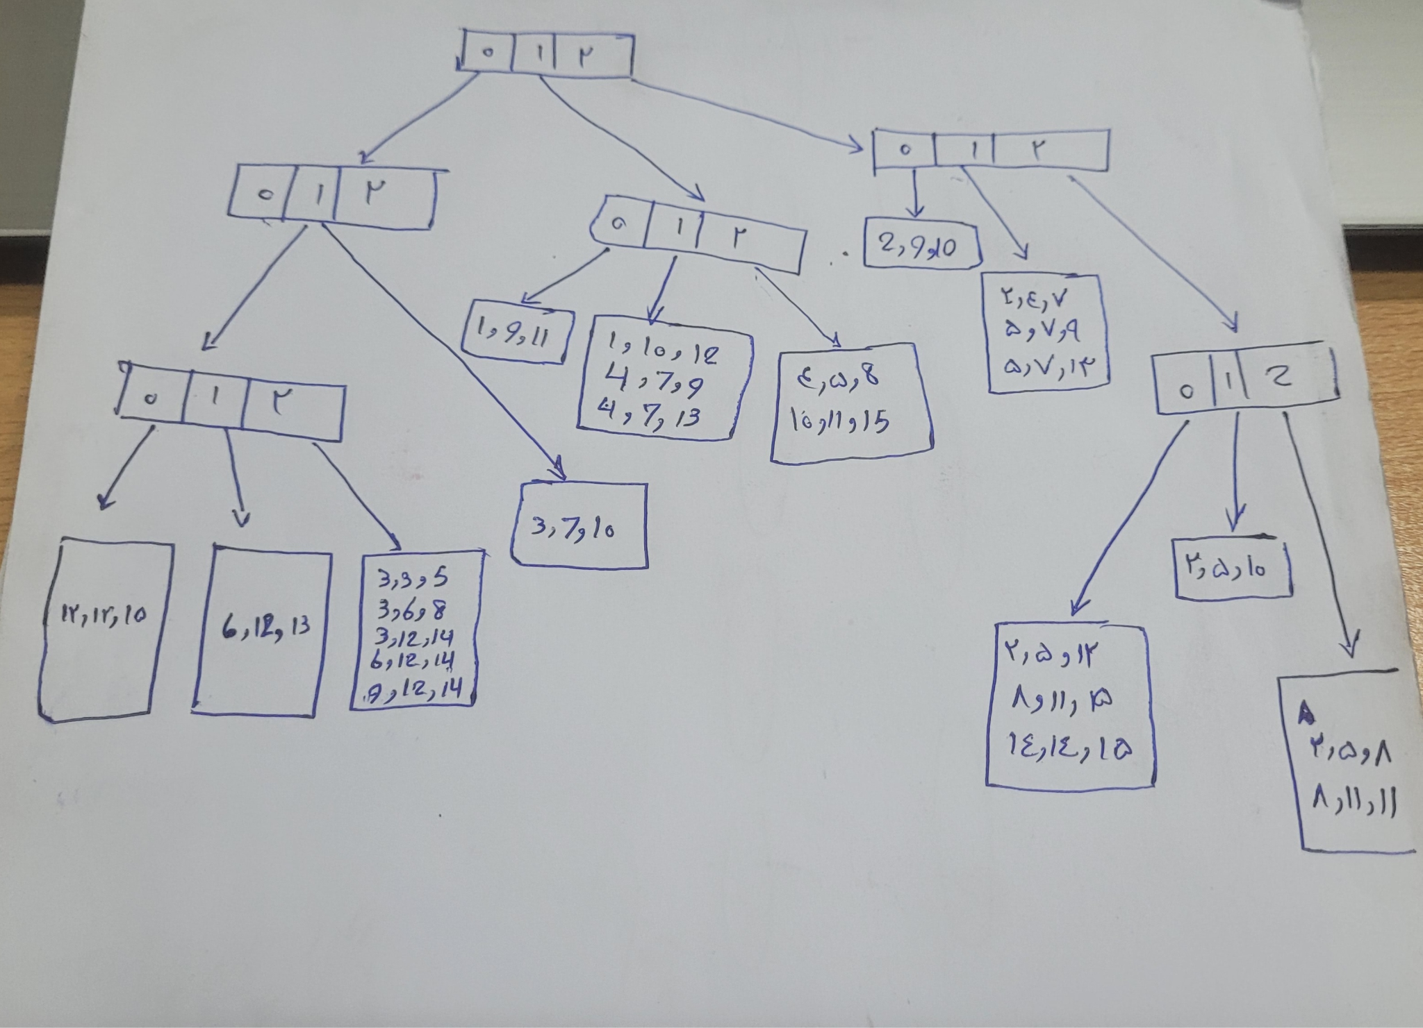

سوال پنجم )

Given the lattice structure shown in Figure and the transactions given in Table, label each node

with the following letter(s

M if the node is a maximal frequent itemset,

C if it is a closed frequent itemset,

N if it is frequent but neither maximal nor closed, and

I if it is infrequent.

Assume that the support threshold is equal to 30%.

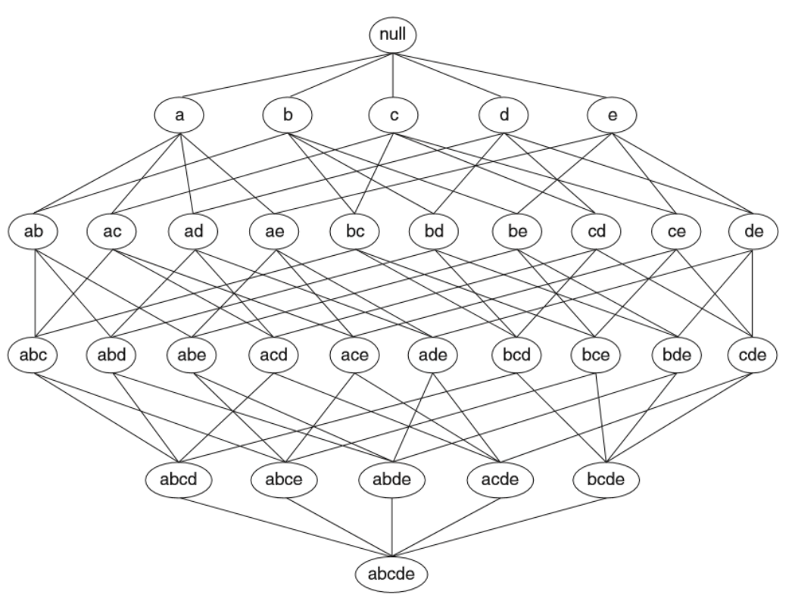

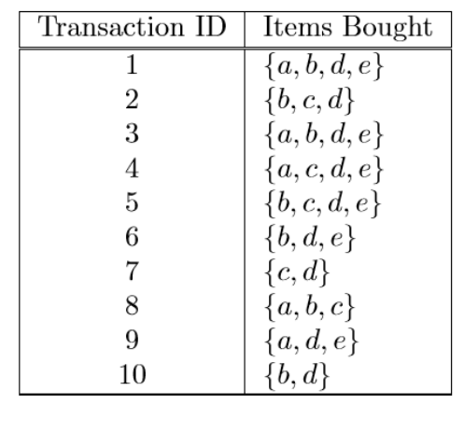

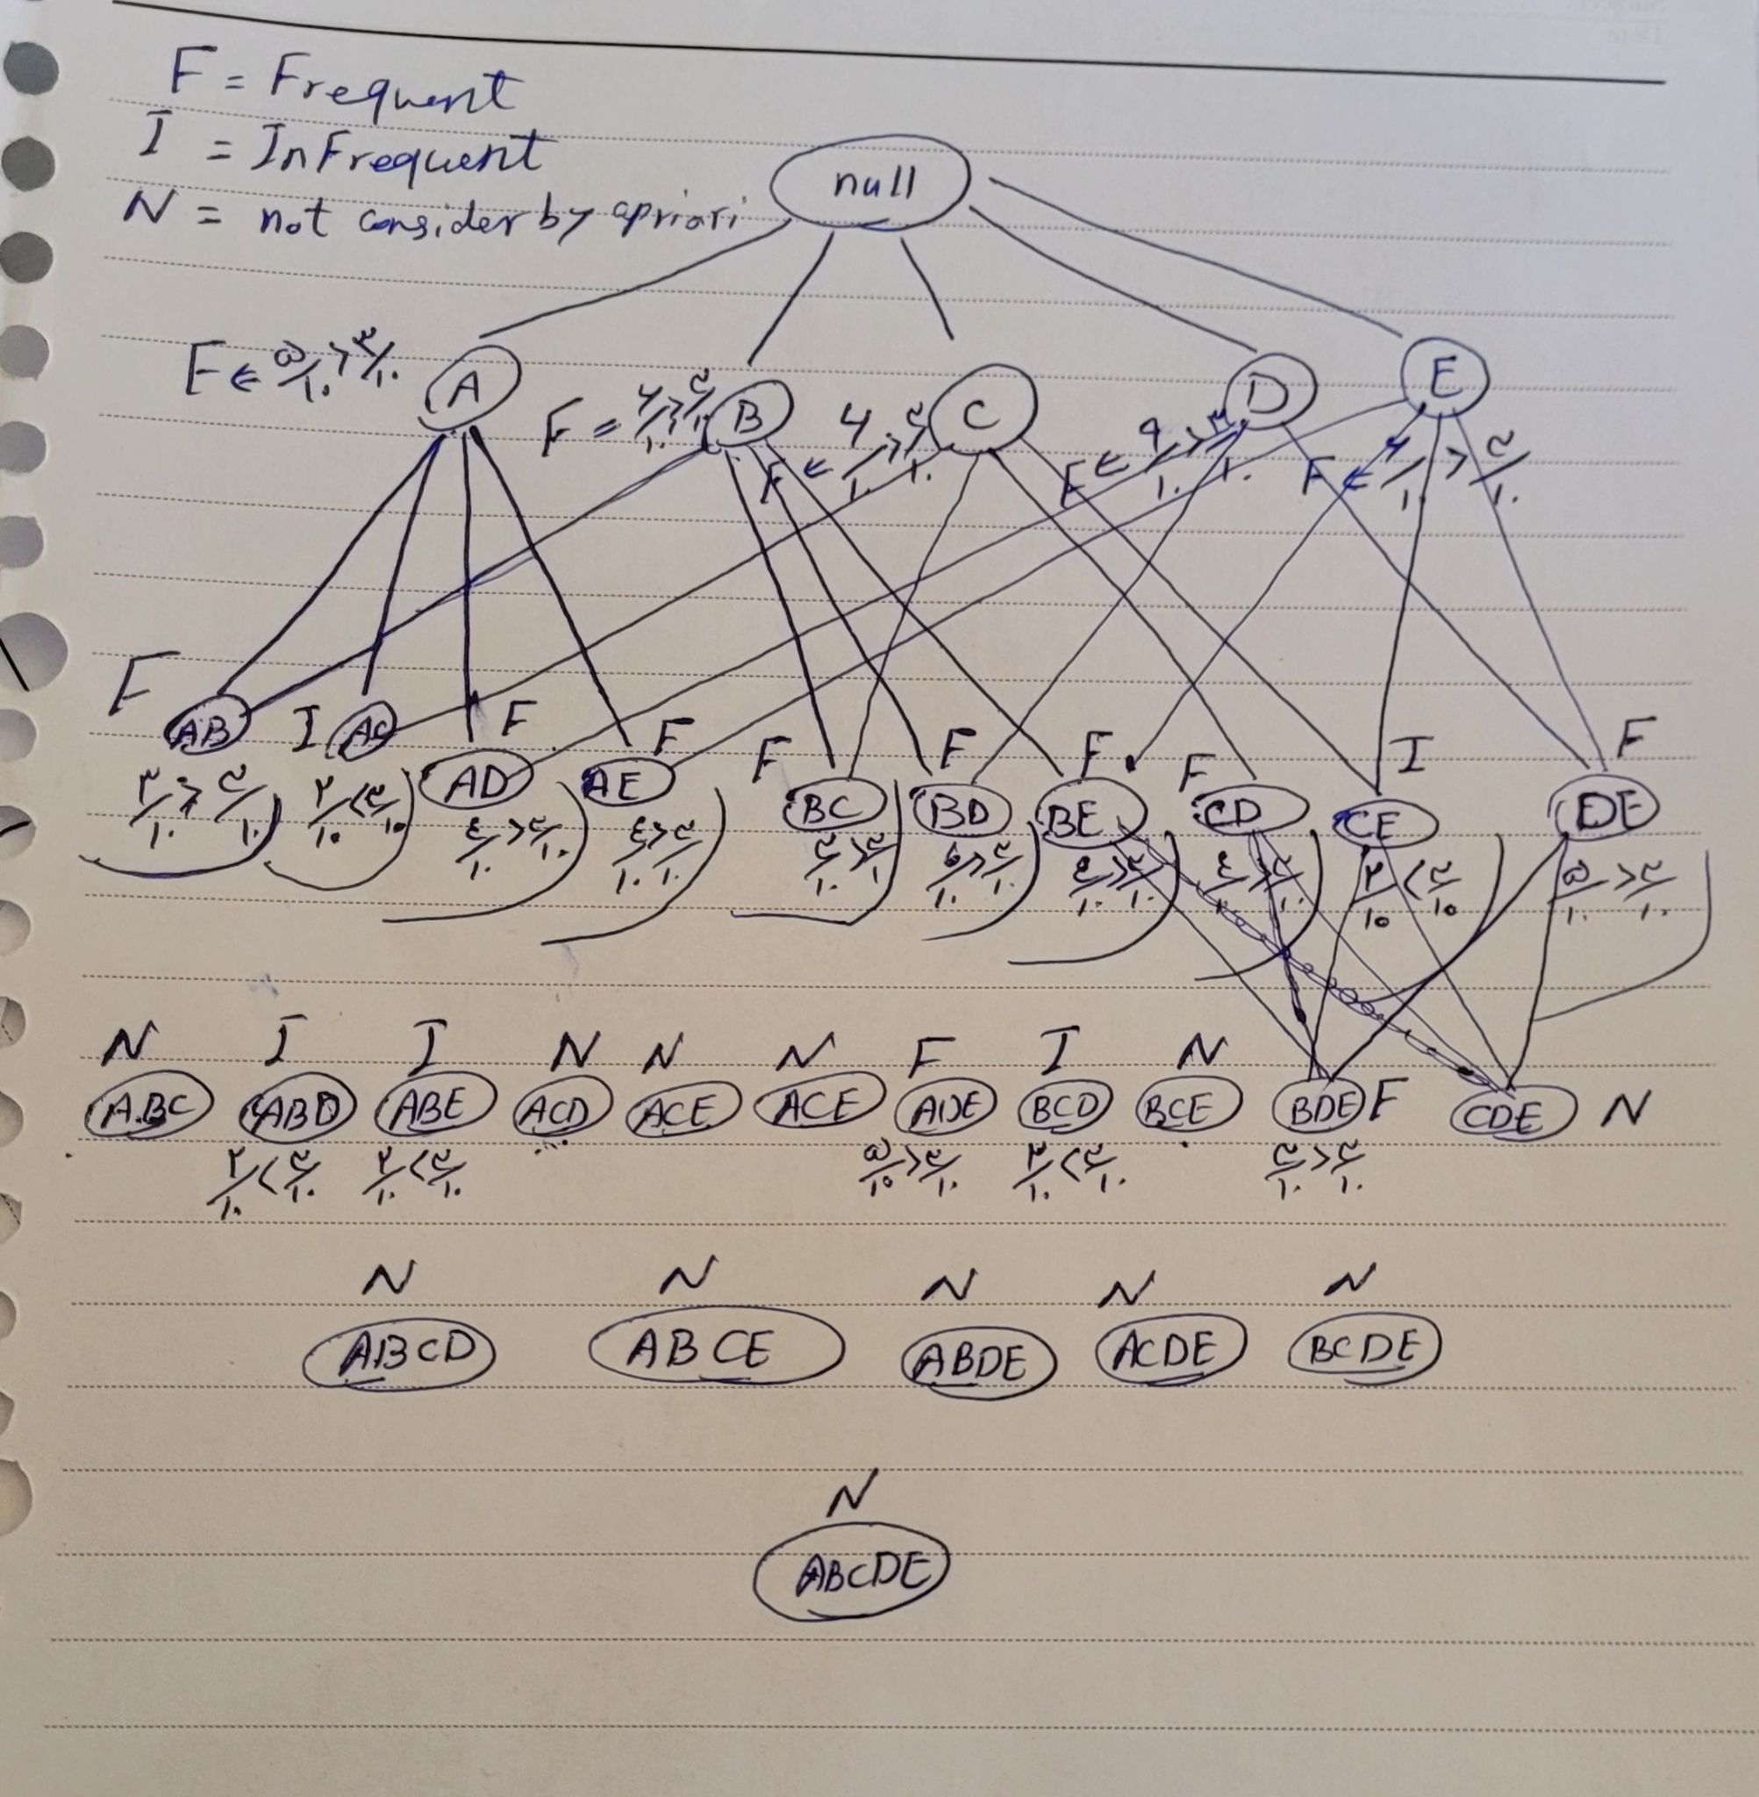

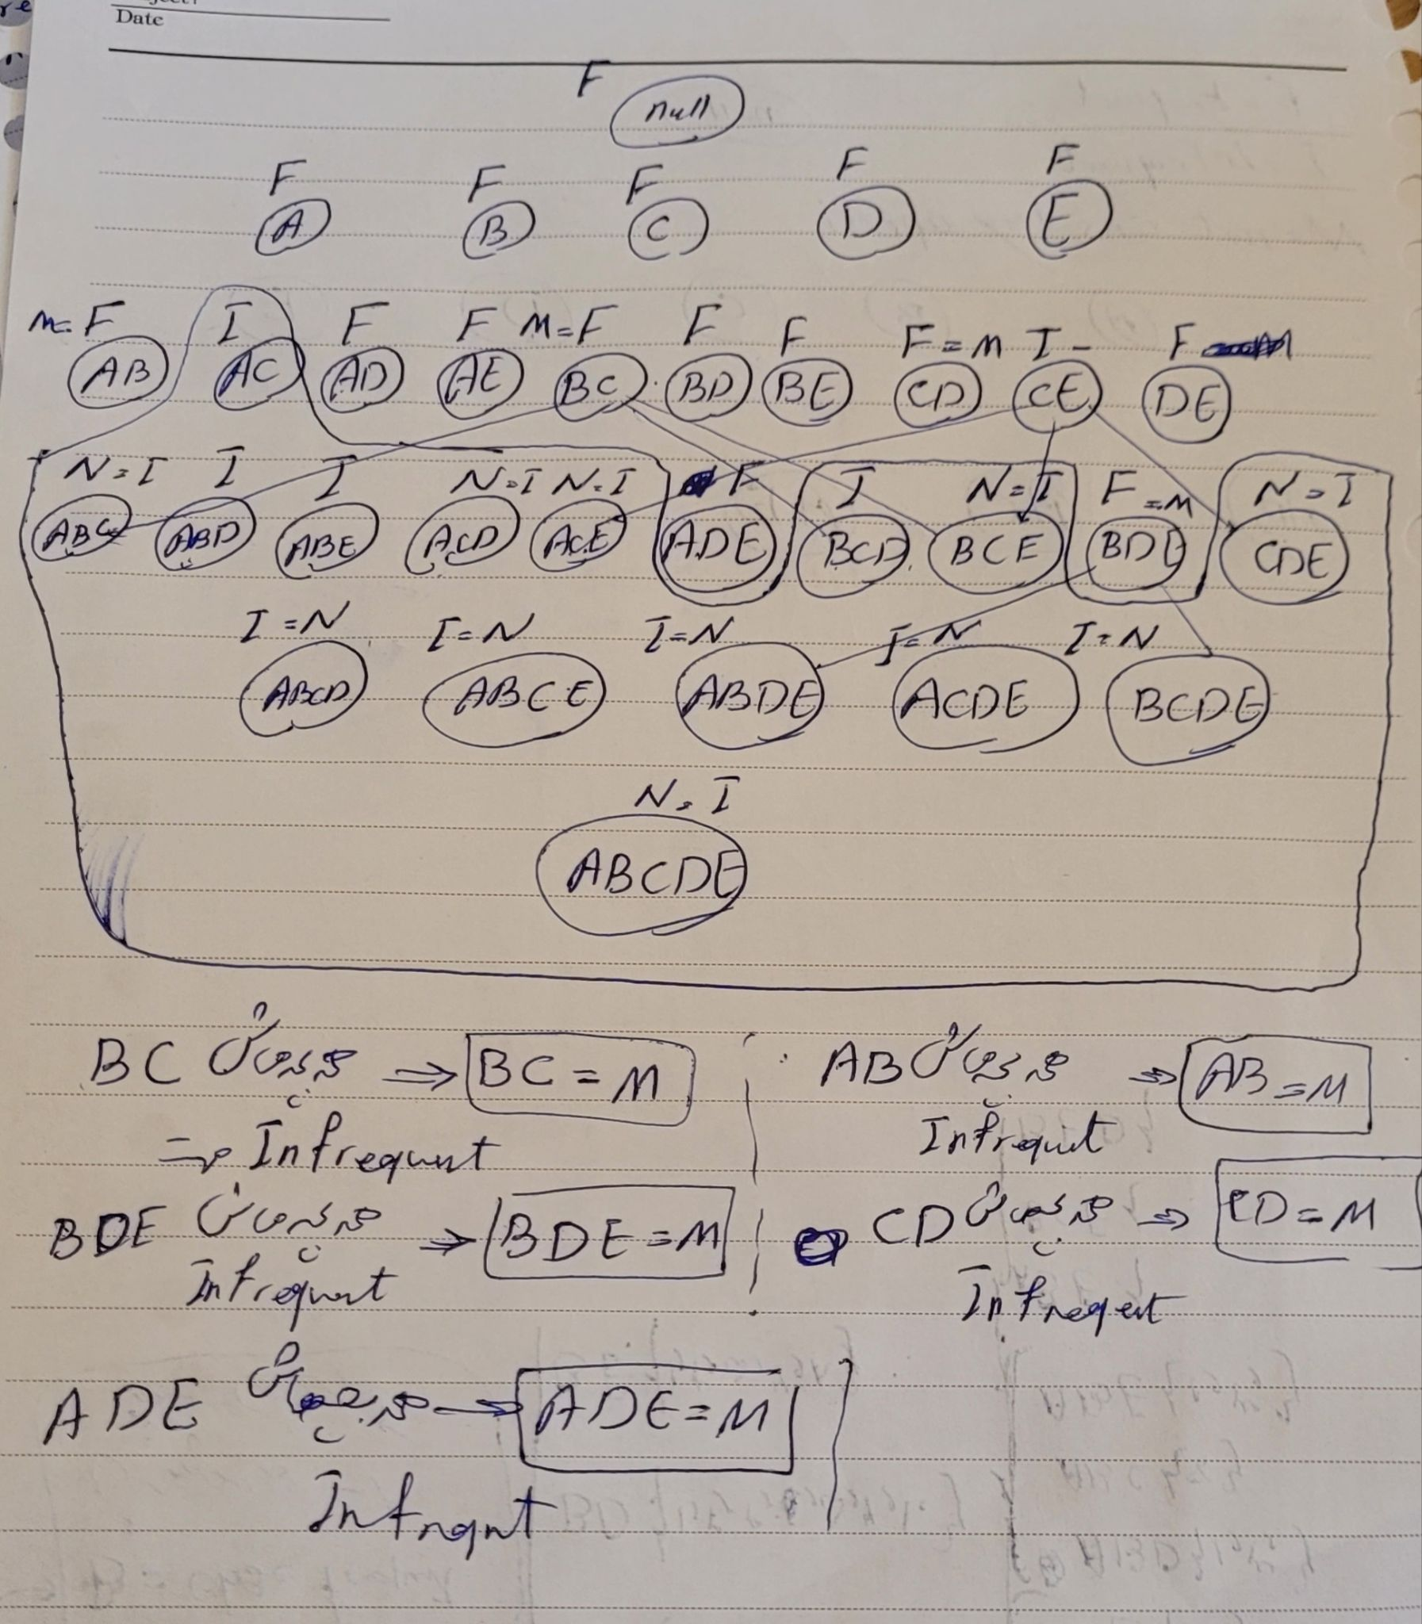

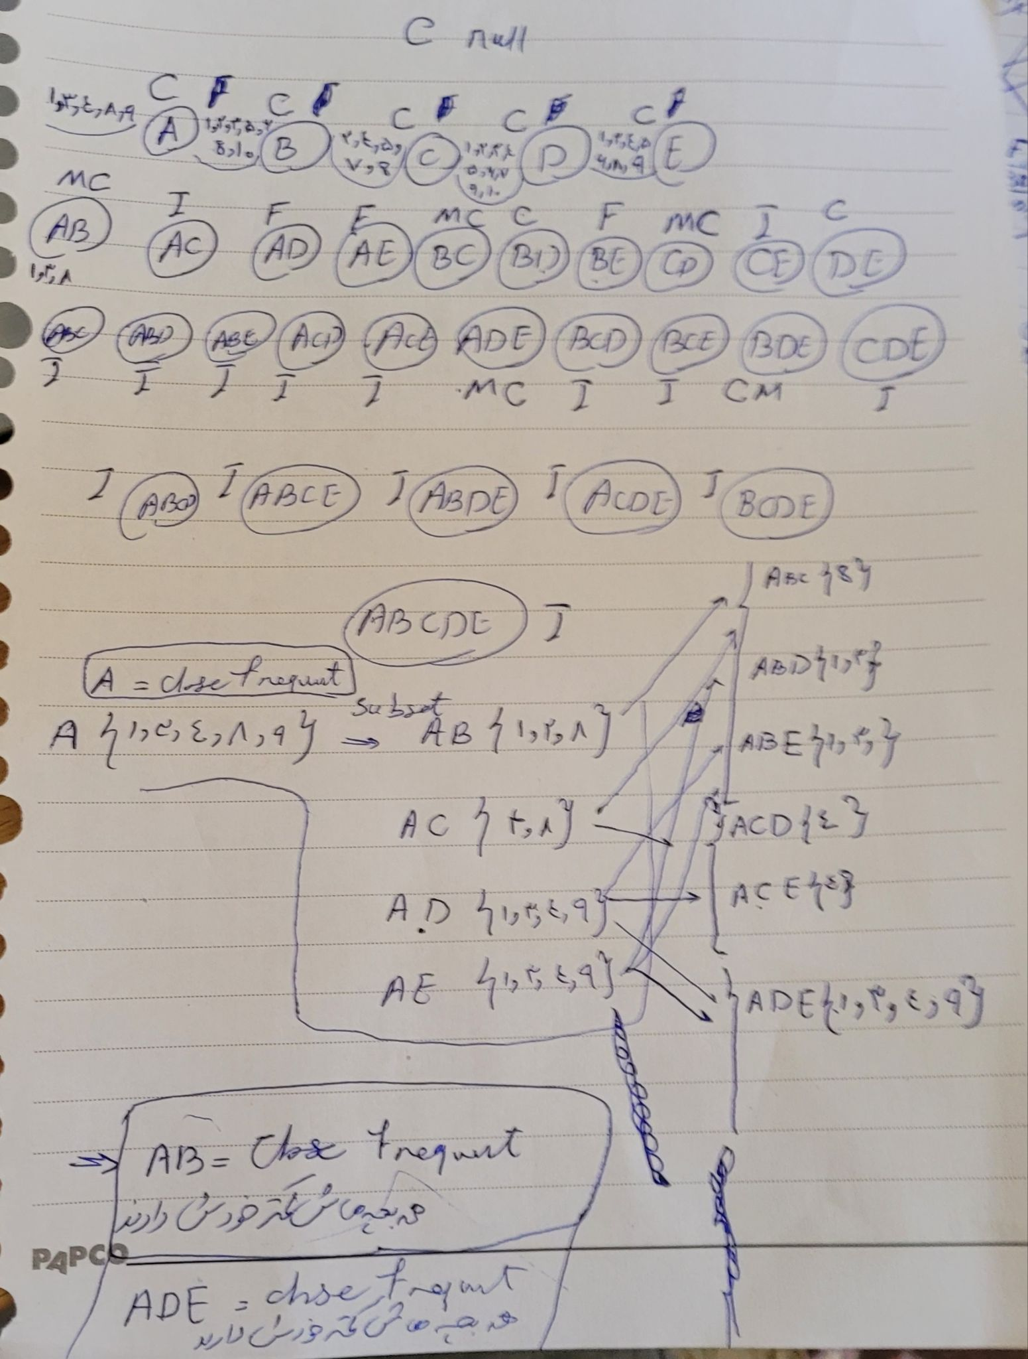

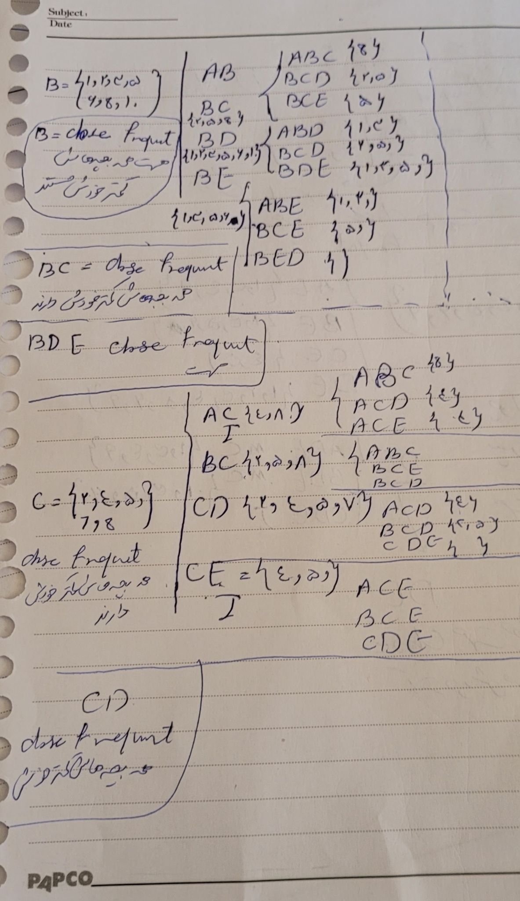

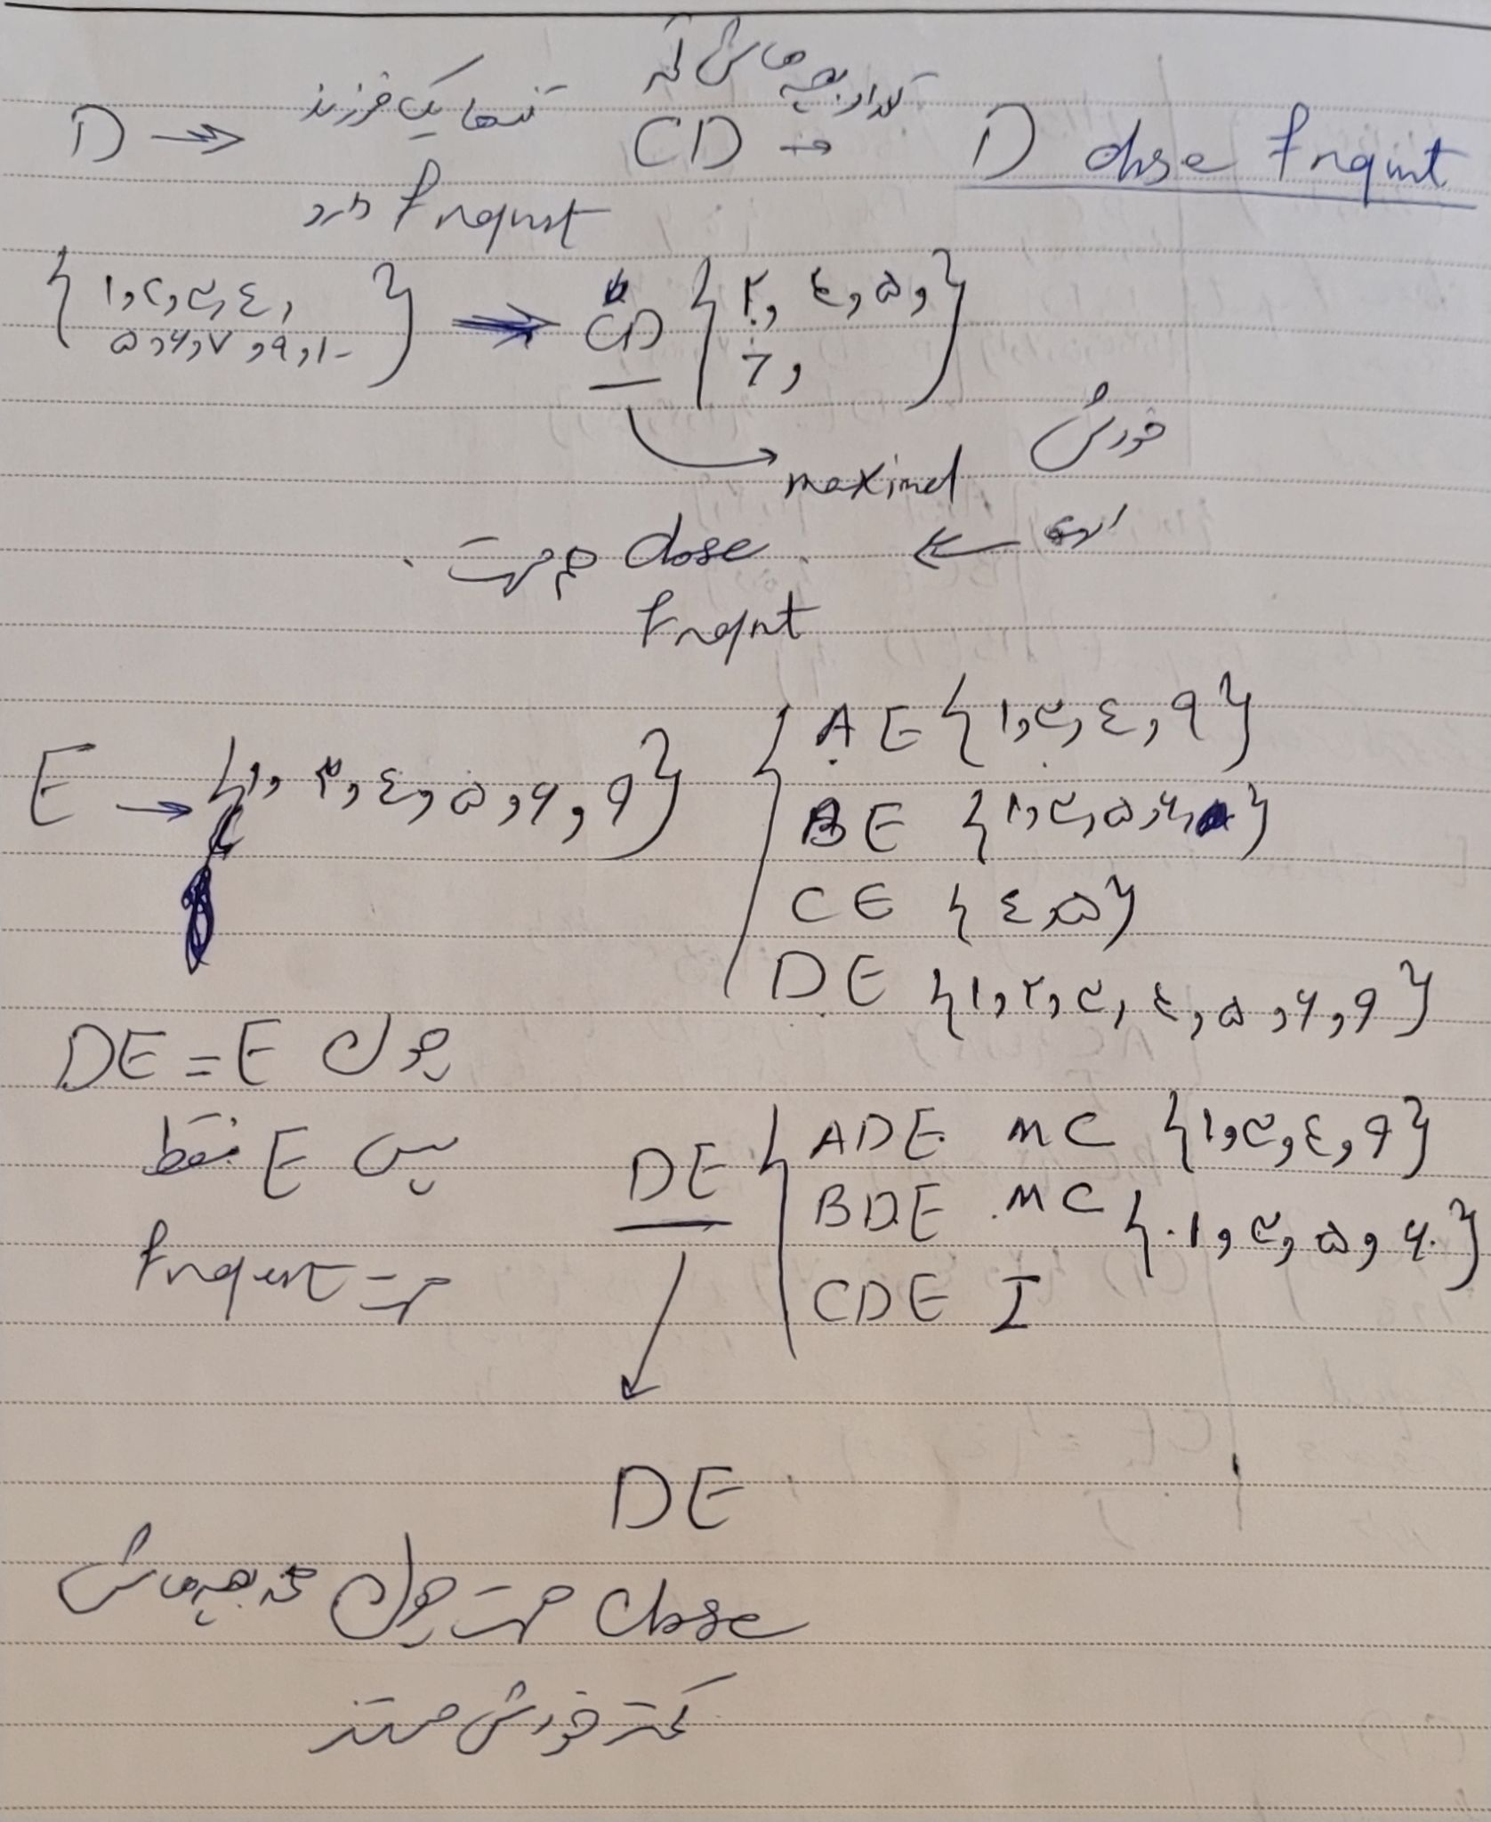

Problem 6)* (Project)

We want to implement the apriori algorithm with python.

In this section, you are going to apply frequent pattern mining on a market transaction dataset

via the apriori algorithm. The dataset is available in the assignment folder. First, generate all

frequent itemsets in a table (e.g., Figure 1), then print all possible association rules as shown in

Figure 2. Write your code in an ipynb notebook format, then answer the following questions:

1. How did you handle Nan values in the dataset?

با تبدیل کردن دیتاست به آرایه‌ای از خرید‌ها و در نظر نگرفتن داده‌های nan به هدفم رسیدم . البته جزئیات را در پایین توضیح داده‌ام .

2. In what aspect is this similar to the Naïve Bayes algorithm? Why?

به طور کلی، هم الگوریتم‌های بیز و هم الگوریتم‌های قانون انجمن در یادگیری ماشین برای طبقه‌بندی و مدل‌سازی روابط بین متغیرها یا ویژگی‌های مختلف در یک مجموعه داده استفاده می‌شوند. آنها هر دو شامل محاسبات احتمال و گروه بندی داده ها بر اساس معیارهای خاص هستند. بنابراین، شباهت بین این الگوریتم‌ها در کاربرد آن‌ها برای تحلیل و مدل‌سازی داده‌ها و استفاده از روش‌های آماری برای نتیجه‌گیری در مورد روابط و الگوهای موجود در داده‌ها است.

همچنین معیار confidence در اینجا همان معیار مورد استفاده احتمالاتی در بیز است .به طوری که در هر دو ما از معیار 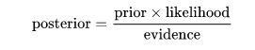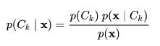در جهت هدف خود استفاده می‌کنیم در یکی برای پیدا کردن بالاترین مقدار آن برای محاسبه و تقسیم بندی یک داده بین کلاس‌های موجود .

و در یکی برای اینکه ببینیم قانون بدست آمده چقدر ارزشمند است .

3. How do min_sup and min_conf parameters affect your results?

به کمک min sup ما بسیاری از تراکنش‌هایی که می‌دانیم برای استخراج قوانین به کمک ما نمی‌آیند را حذف می‌کنیم و به کمک min confidence می‌توانیم بر روی قوانینی که از لحاظ احتمالاتی نظر ما جلب نمی‌کنند را راحت کنار بگذاریم تا بتوانیم نظر و توجه خود را بر روی قوانین با ارزش بالاتر بگذاریم .

In the final part, you are used to support and confidence all the time and maybe the gini index.

There are lots of measures proposed in the literature of the class. Some measures are good for

certain applications, but not for others.

In this part What about Apriori-style support based pruning? How does it affect these measures?

استفاده از هرس مبتنی بر حمایت به سبک Apriori می تواند تأثیر قابل توجهی بر میزان confidence و support داشته باشد. با حذف مجموعه‌های اقلام نادر از بررسی، support به معیار معناداری برای قدرت ارتباط بین اقلام تبدیل می‌شود. confidence نیز تحت تأثیر قرار می‌گیرد، زیرا هرس مجموعه‌های اقلام نادر، تعداد ارتباط‌های مثبت کاذب را کاهش می‌دهد و در نتیجه مقادیر confidence بالاتری برای پیوندهای باقی‌مانده ایجاد می‌کند. تأثیر هرس مبتنی بر حمایت به سبک Apriori بر شاخص جینی کمتر واضح است، زیرا این معیار معمولاً در استخراج قوانین انجمن استفاده نمی شود. با این حال، ممکن است هرس مجموعه‌های اقلام نادر می‌تواند توزیع فرکانس اقلام را تغییر دهد و در نتیجه بر شاخص جینی تأثیر بگذارد. به طور کلی، استفاده از هرس مبتنی بر حمایت به سبک Apriori یک تکنیک مهم برای استخراج قوانین تداعی کارآمد است و می‌تواند تأثیر قابل‌توجهی بر تفسیر میزان support و confidence داشته باشد.

So you should use this three important measurements and after results, compare together,

which one was better and if you can say why, you can have bonus scores

Interest

Kappa

Gini Index

از نظر من و با توجه به بررسی که بر روی قوانین بدست آمده، معیار interest به نسبت دو تا معیار دیگر قوانین جذاب‌تر ومعنادار تری را حتی نسبت به confidence پیدا می‌کند .

همانطور که در انتها و در نتایج آخر برحسب confidence آمده است با بالا بردن میزان confidence و رساندن آن به 0.5 تنها و تقریبا قوانینی باقی می‌مانند که طرف سمت راست آن آب معدنی هست اما خوب این قوانین قوانین منطقی و خوبی نیستند زیرا به طور معمول در تمامی سبد‌های خرید آب معدنی بود و وجود این آیتم‌ها به معنی اینکه آب معدنی به دلیل برداشتن آیتم‌های قبلی برداشته شده است بی معنی است .

اما اگر به جدول زیر که بر حسب معیار interest ساخته شده است می‌توان به قوانین بهتری دست یافت .علت نیز تقسیم شدن حاصل confidence بر احتمال رخداد سمت راست است که عملا به کمک این تقسیم برای مثال اگر آب معدنی را در نظر بگیریم به دلیل اینکه احتمال رخداد آن در تمامی ترکنش‌ها بالا است پس با این تقسیم این اثر کاهش پیدا می‌کند .

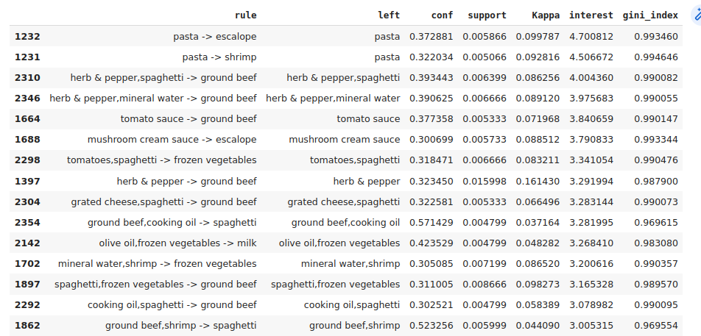

توضیحات مربوط به کد :

برای حذف داده‌های null من دیتافریم را تبدیل به یک آرایه از آرایه‌ها کردم، که هر کدام از این آرایه‌ها یک transaction است که توی این آرایه‌ها هیچ داده‌ null وجود ندارد .

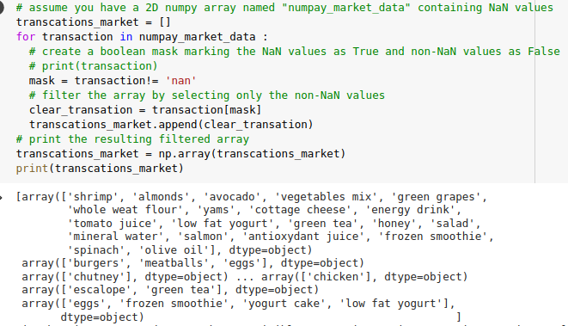

سپس شروع می‌کنیم به پیدا کردن frequent item ها که برای این کار تعداد هر آیتم‌را بدست آوریم و سپس حاصل را بر تعداد ترنزکشن‌ها تقسیم کنیم .

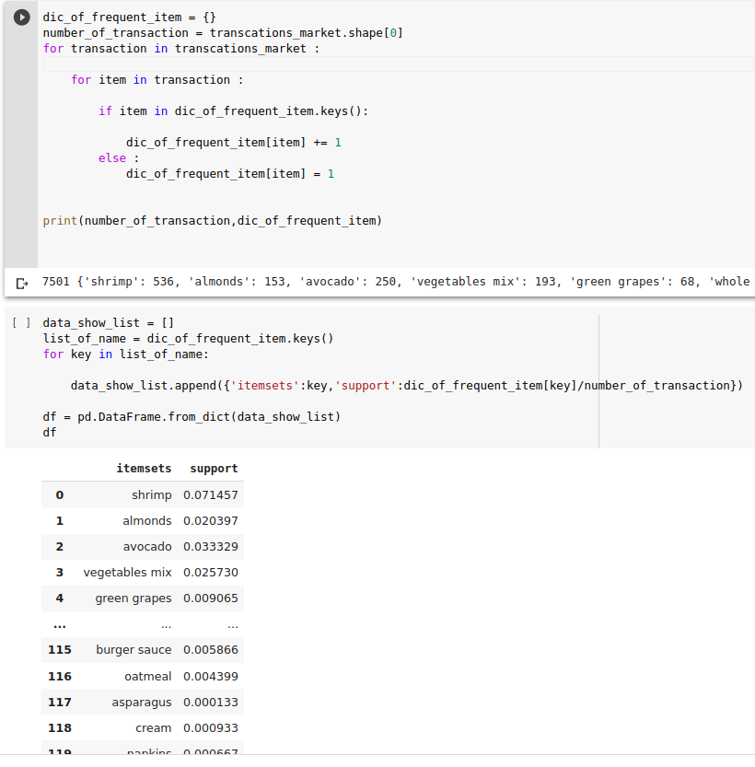

سپس تابع زیر را می‌نویسیم که frequent آیتم‌ها را در هر نوع را پیدا می‌کند یعنی اینکه ابتدا frequent آیتم‌های قوانین یک آیتمی، سپس بر اساس آن قوانین دو آیتمی و … تا در انتها هیچ قانونی وجود نداشته باشد. حال ما به ازای هر دسته از قوانین دوتایی، سه تایی و چهارتایی تمامی frequent ها را داریم .

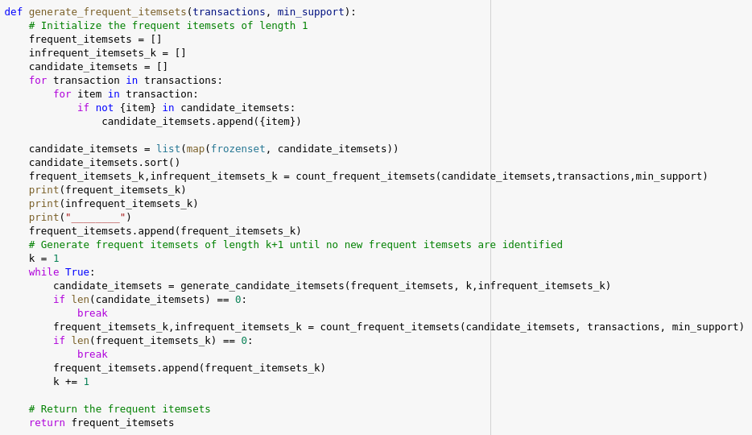

سپس براساس frequent آیتم‌ها سعی می‌کنیم قوانین را بسازیم .

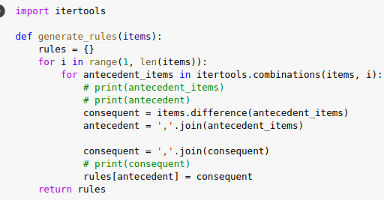

تابع بالا یک لیست از آیتم‌ها را می‌گیرد و سپس تمامی قوانینی که می‌شود با آن لیست ساخت را برمی‌گرداند .

سپس براساس این تابع تابع زیر را تعریف می‌کنیم .

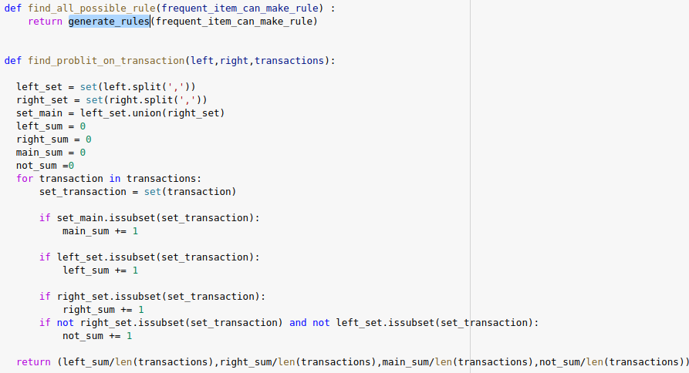

سپس بر اساس سمت چپ و سمت راست قوانین به ترتیب احتمال رخداد سمت چپ، احتمال سمت راست، اشتراک رخداد هم سمت چپ و هم سمت ، احتمال اینکه کلا نه سمت چپ اتفاق بیفتد و نه سمت راست را حساب می‌کنیم .

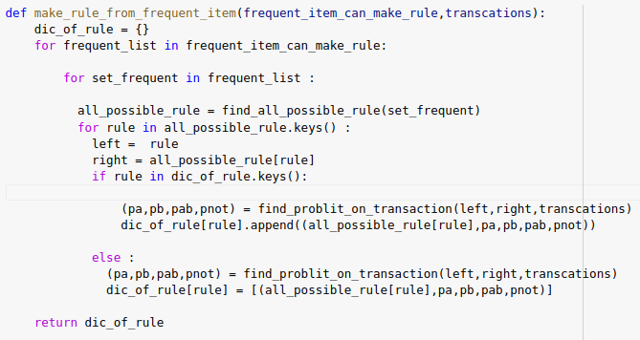

سپس به کمک تابع بالا تمامی قوانین را به کمک تمامی احتمالاتی که دارند در یک دیکشنری ذخیره می‌کنیم .

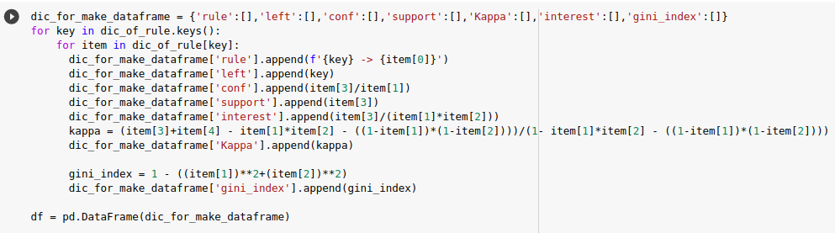

سپس یک دیتا فریم بر اساس اطلاعات جدید برحسب آن دیکشنری که در بالا ساختیم می‌سازیم و برحسب احتمالاتی که داریم confidence، support ، interest ، kappa و gini index را بدست می‌آوریم .

که حاصل یک جدول مانند زیر خواهد شد که براساس support مرتب شده است .

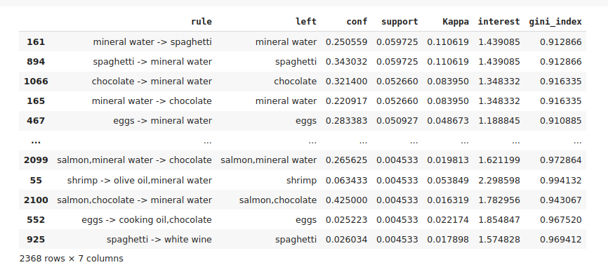

سپس برحسب confidence بالای 0.3 و 0.5، قوانین را بدست می‌آوریم.

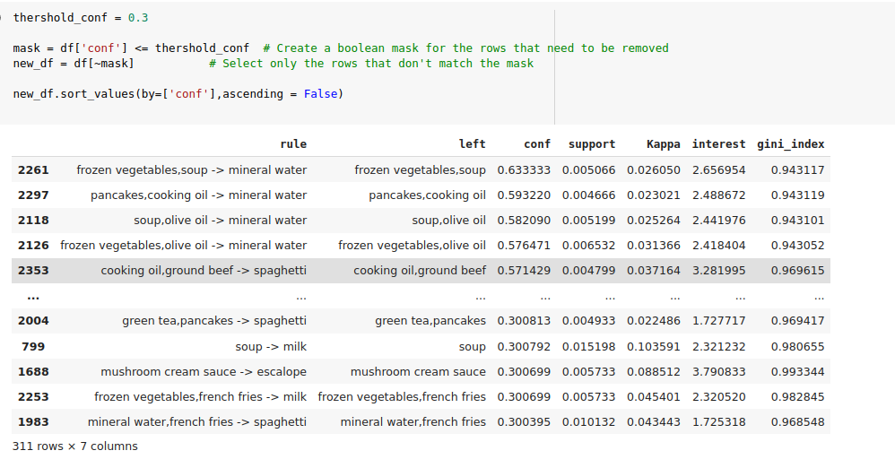

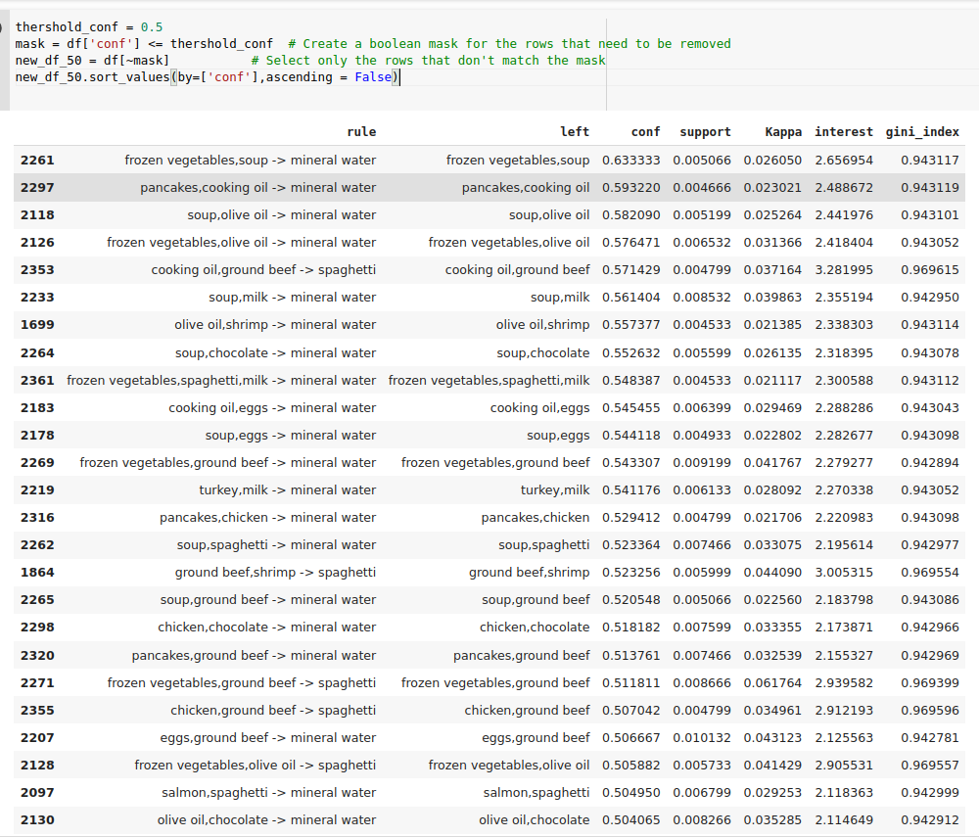

Problem 7

In this part, you have to know that a data analyzer has to learn how to use data mining toolkits.

One of the most important toolkits is RapidMiner. According to the previous part, you have to

deal with dataset of previous problem. There is an introduction to RapidMiner in link below that

you can use to do this problem (https://docs.rapidminer.com/latest/studio/getting-started/), and

you can download the software in this link (https://my.rapidminer.com).

In this project, you will use RapidMiner to perform customer segmentation on a dataset. The

goal of the project is to segment customers based on their purchasing behavior, demographics,

and other relevant variables. You will need to perform the following tasks:

1. Data preparation: You will need to clean and preprocess the dataset, handle missing

values, and convert categorical variables to numerical ones.

2. Exploratory Data Analysis: You will explore the dataset to gain insights into the variables,

perform statistical analysis, and visualize the data using different charts and graphs.

3. Feature Engineering: You will create new features based on the existing variables or

domain knowledge to improve the model performance.

4. Model Selection and Evaluation: You will choose appropriate clustering algorithms.

5. Interpretation: Finally, students will interpret the results of the clustering algorithm and

create customer profiles based on the segments identified.

After learning these parts and a brief document about that, you have to create association rules

and compare it with your previous results.

خوب من در ابتدا یک کد پایتون را اجرا کردم که توسط آن preprocese اولیه انجام می‌شود و به یک csv تبدیل می‌شود که فقط در آن transaction ها وجود دارند .

سپس در مرحله بعد از این csv جدید می‌خوانم و به بخش clustering حاصل را می‌دهم و در ادامه کمک cluster model visualisation حاصل مدل را نشان می‌دهیم که به توصیف پذیری مدل کمک می‌کند که در ادامه خواهید دید .

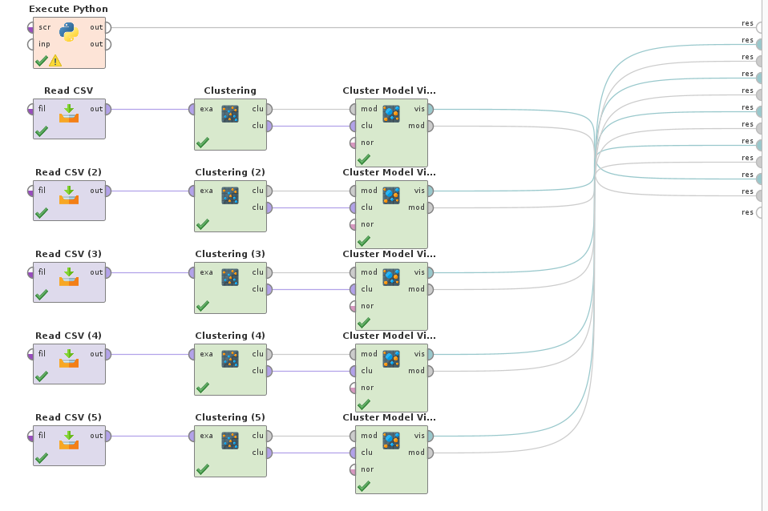

در ادامه حاصل را به ازای تعداد تقسیم بندی‌های مختلف مشاهده می‌کنیم که باید براساس این نگاه بدست آمده بهترین k را انتخاب کنیم .

**k means (k = 3):**

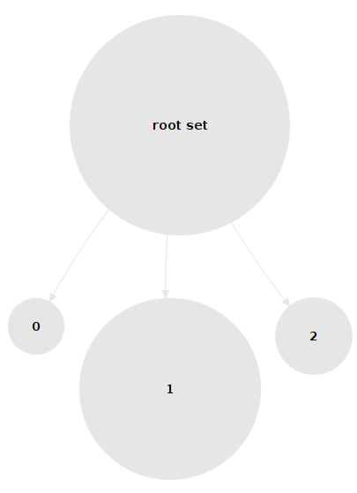

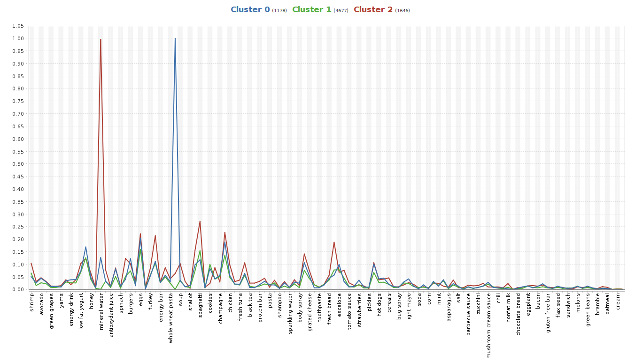

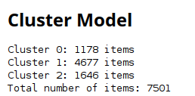

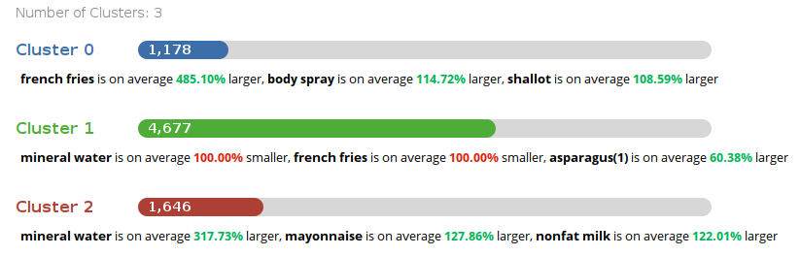

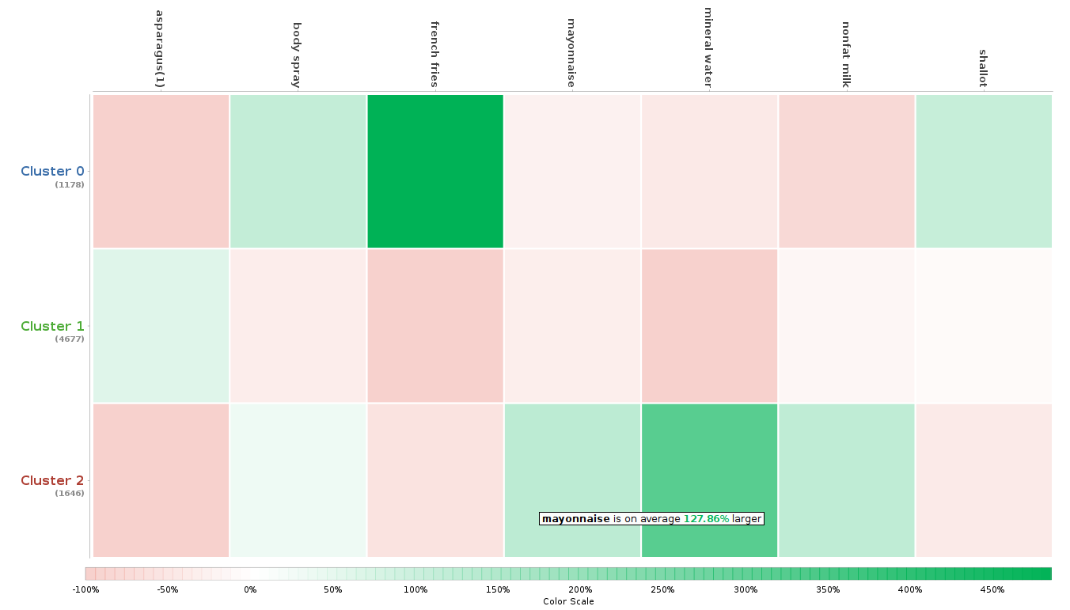

**k means (k = 5):**

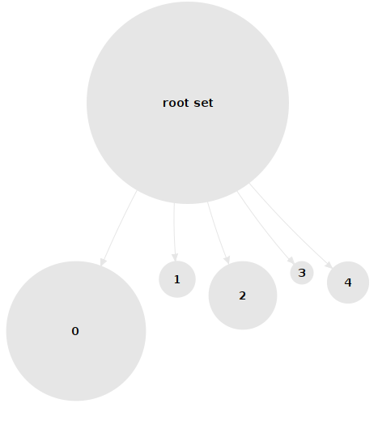

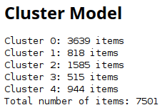

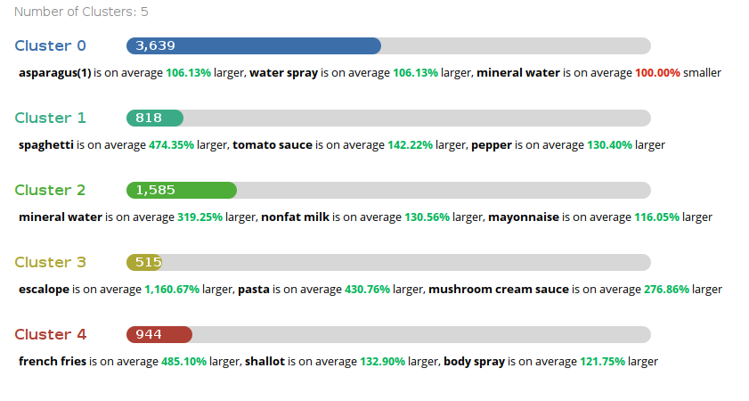

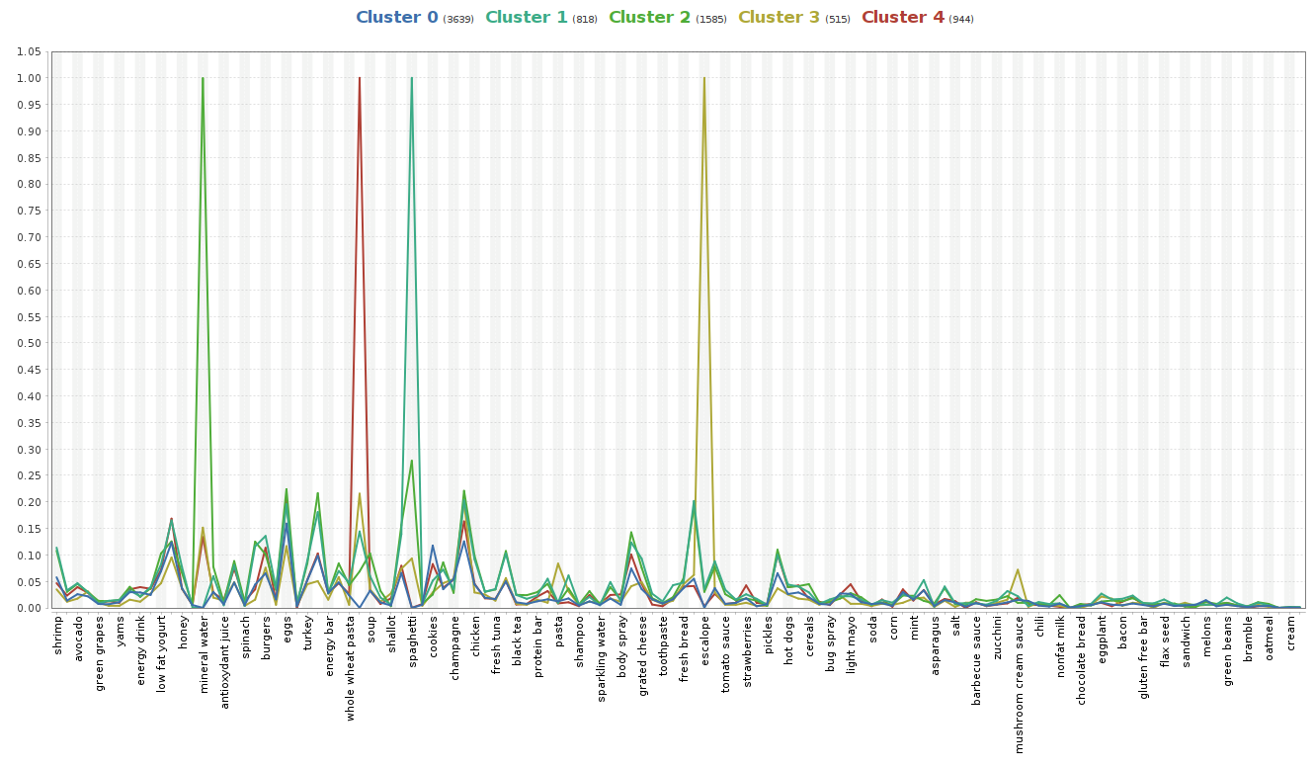

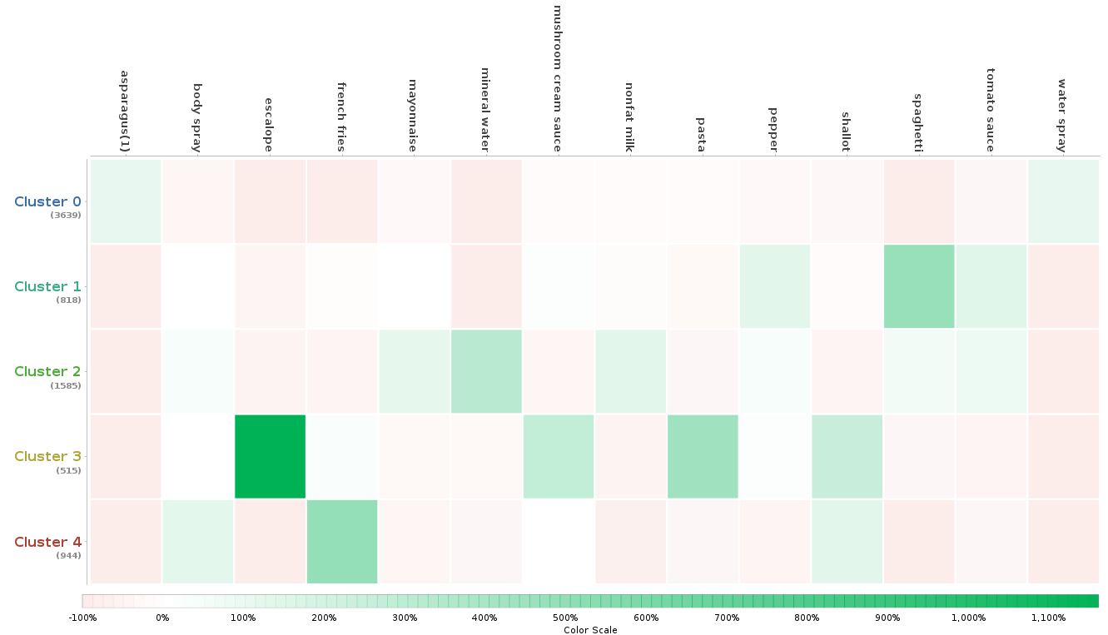

**k means (k = 7):**

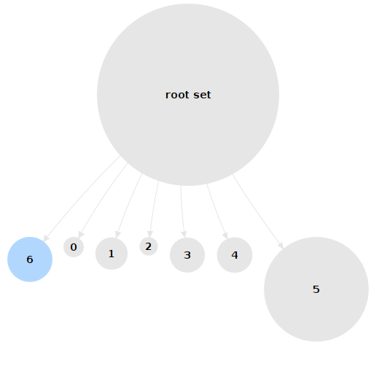

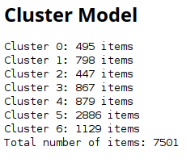

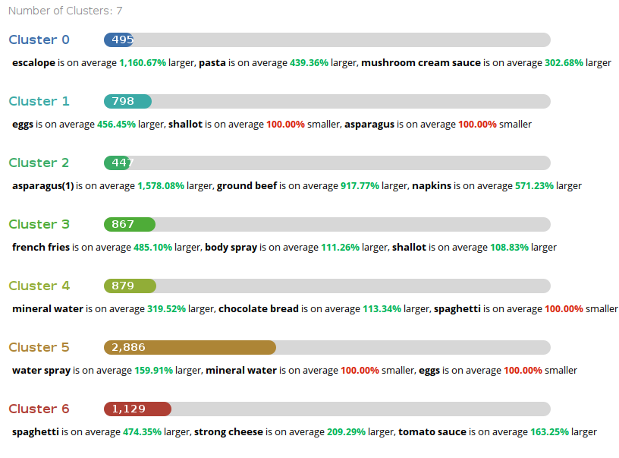

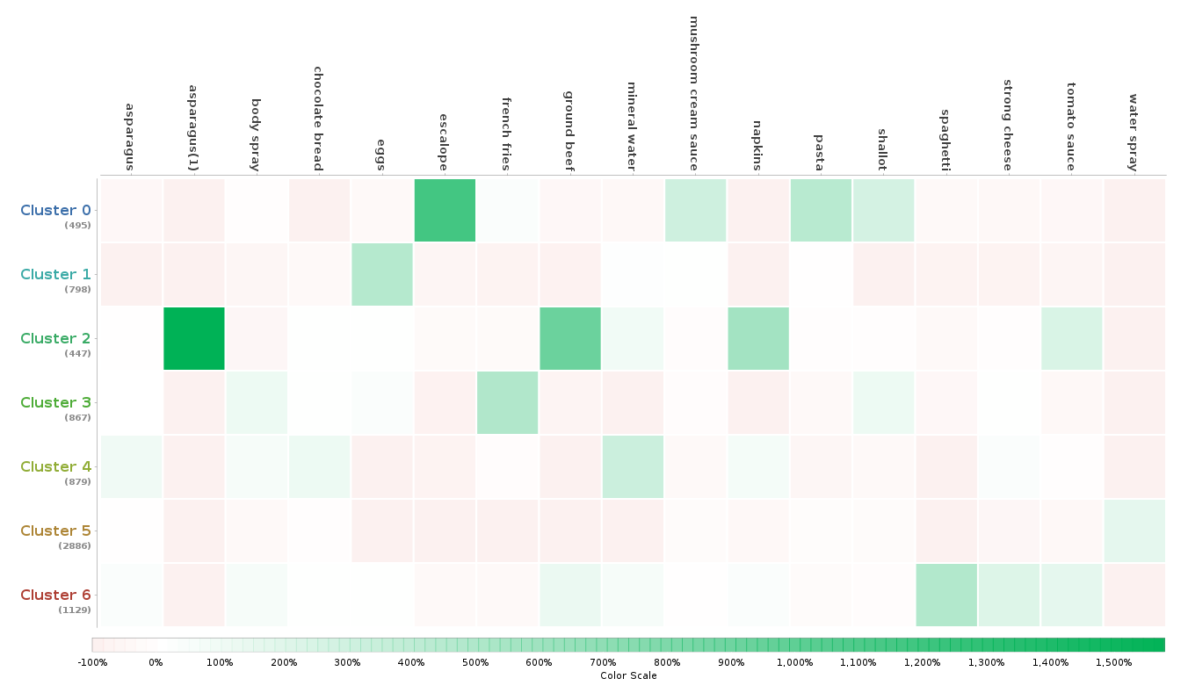

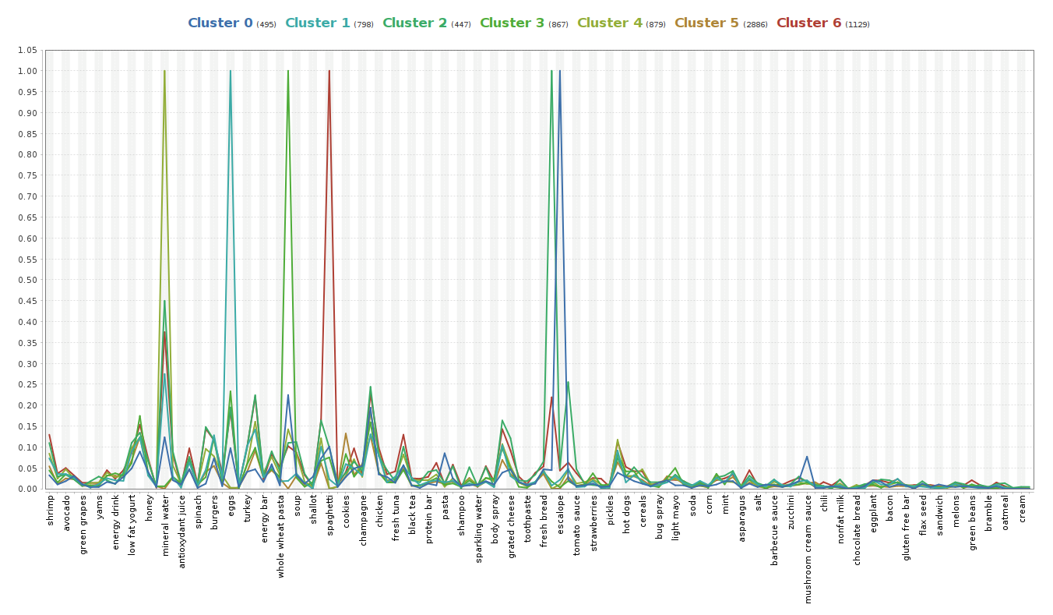

**k means (k = 9):**

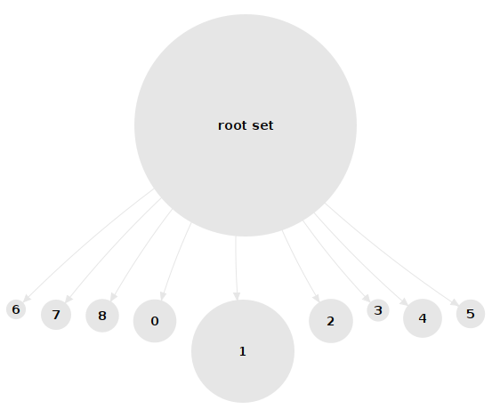

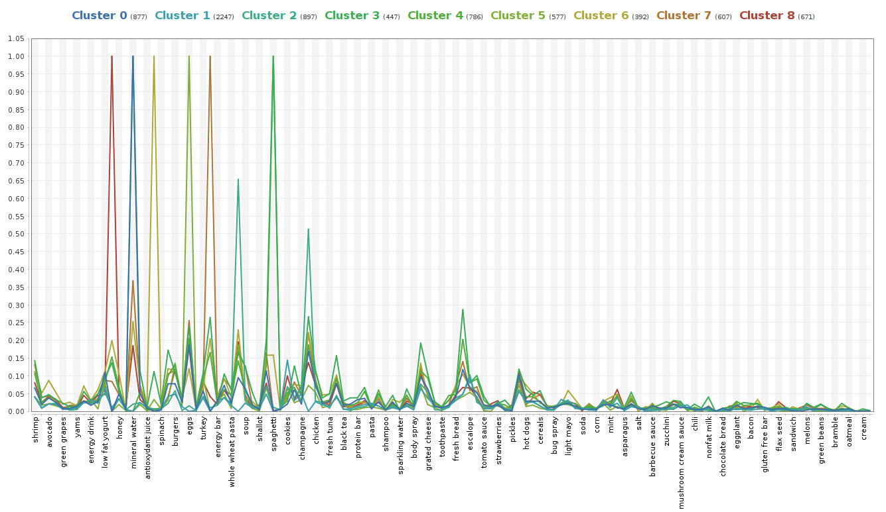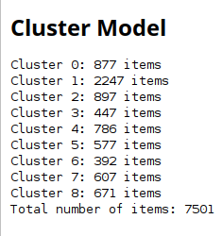

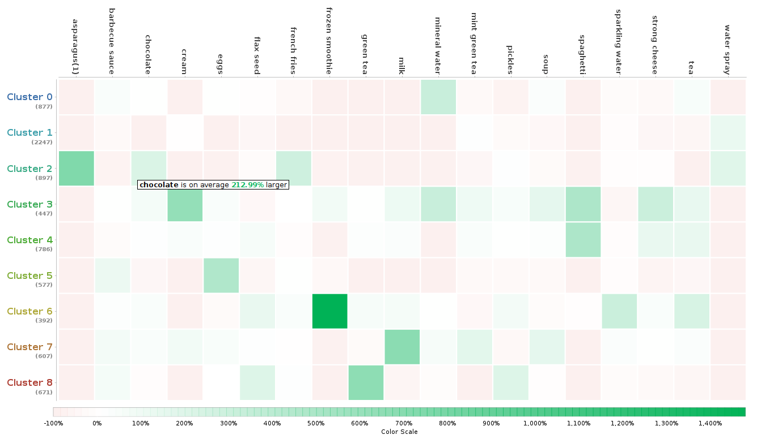

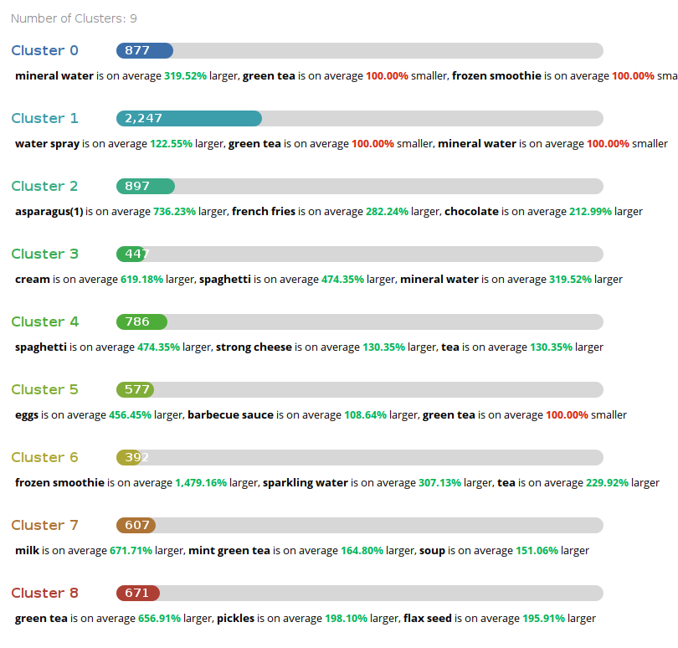

**k means (k = 11):**

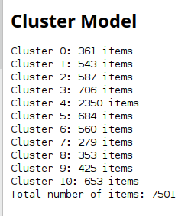

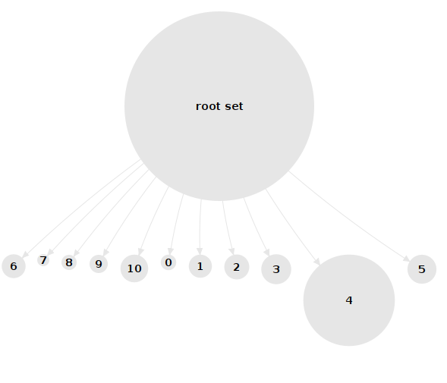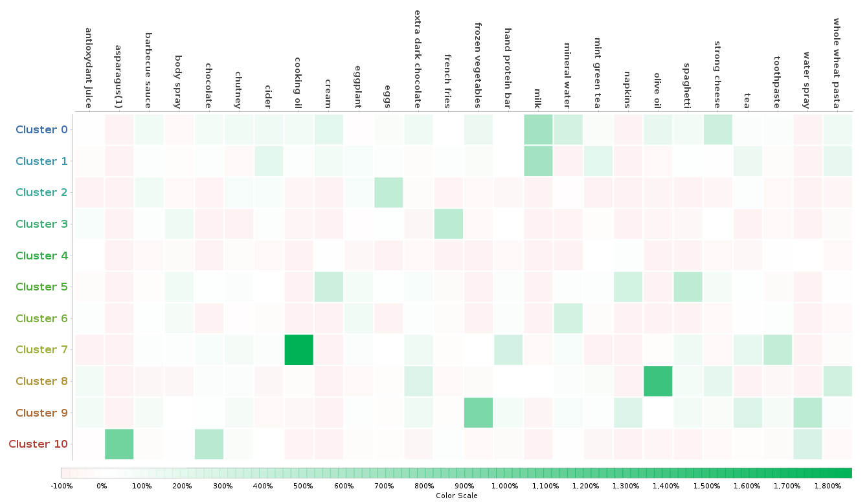

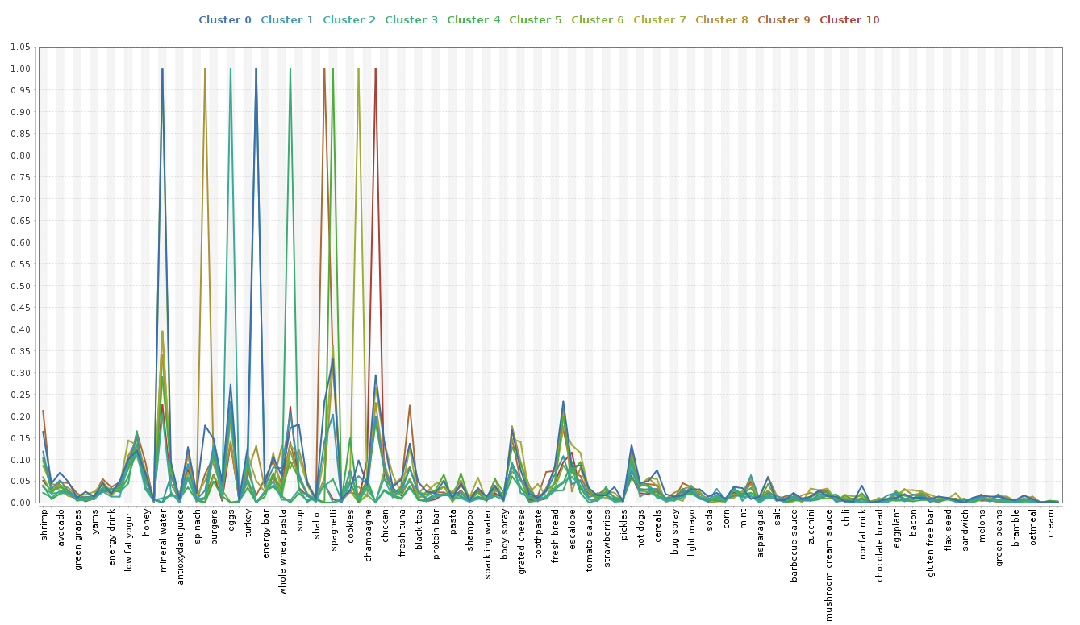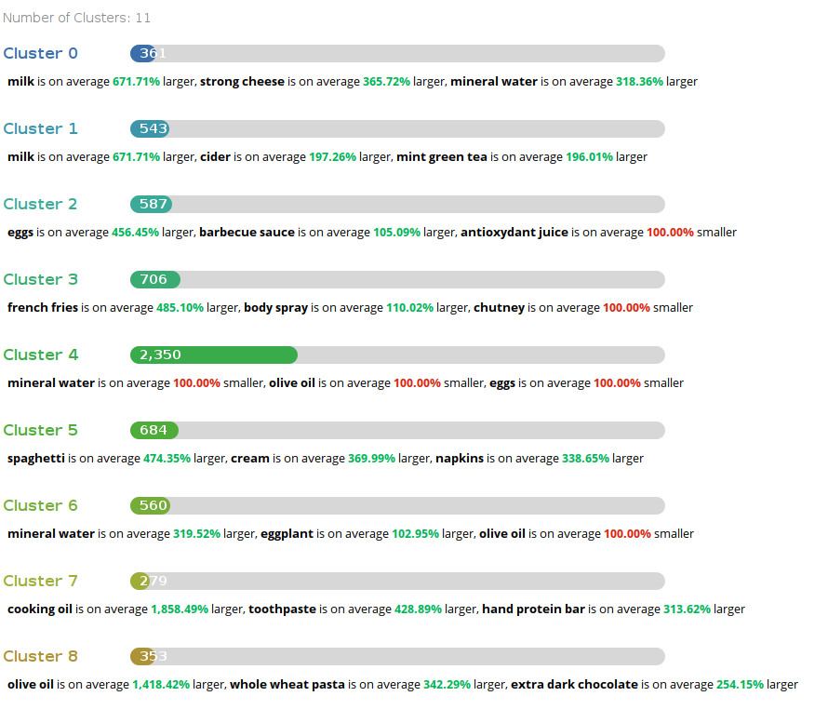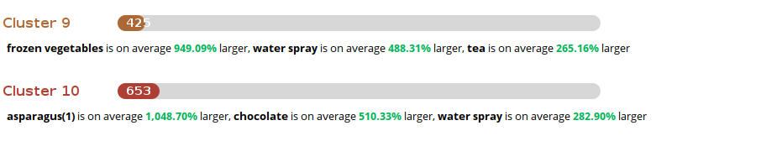

Association Rule :

After learning these parts and a brief document about that, you have to create association rules

and compare it with your previous results.

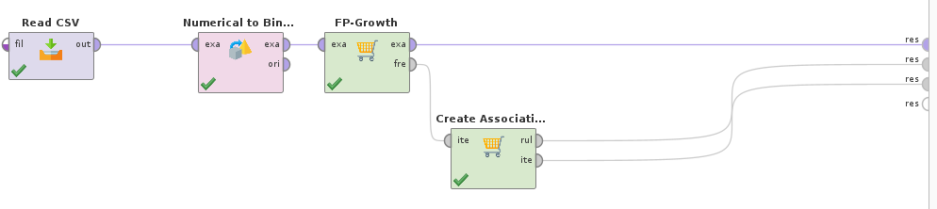

حاصل csv بدست آمده از قسمت قبل را ابتدا به کمک Numerical to binary به صورت لیستی از boolean ها می‌کنیم که هر true یا false نشان دهنده وجود یک آیتم در سبد خرید در آن تراکنش خاص هست سپس به کمک سلول FP growth حاصل را به ازای تمامی حالت‌های ممکن پیدا می‌کنیم و سپس به کمک create Association rule قوانین مربوطه را پیدا می‌کنیم که در پایین مشاهده می‌نمایید همانطور که مشاهده می‌کنید حاصل شبیه به حاصل بدست آمده از قسمت قبل است با در نظر گرفتن confidence بزرگتر از 0.5 که البته به صورت از کوچک به بزرگ مرتب شده است حاصل در اینجا.

و سپس گراف ارتباط را به شکل زیرین نشان خواهیم داد .

